2024-2025年度辽河油田建设有限公司集中配送物资（消耗料）采购）

投 标 文 件

编号：LHZB20240717W042

投标单位 | ： | 盘锦巨盛元商贸有限公司（公章）
联系人 | ： | 陈畅
联系电话 | ： | 15704274123
传真 | ： | /
电子邮箱 | ： | 50556932@qq.com
地址 | ： | 辽宁省盘锦市兴隆台区石油装备制造基地1-82-461
编制日期 | ： | 2024 年 7 月 28 日

目录
一、 资格证明文件 3
1. 投标函 3
2. 法定代表人身份证明 5
3. 企业营业执照 7
4. 资格声明 8
5. 投标人告知承诺函 9
6. 资格要求 11
6.1 非联合体投标 11
6.2 营业执照 12
6.3 信誉要求 13
6.4 未被中国石油天然气集团有限公司暂停或取消投标资格，没有处于被责令停业，财产被接管，冻结或破产状态 42
6.5 与招标人不存在利害关系可能影响招标公正性的法人、其他组织或者个人 43
6.6 开户许可证 44
7. 投标人承诺 45
二、 技术投标文件 46
1. 投标产品的执行标准 46
2. 技术条款响应/偏离表 48
三、 商务投标文件 49
1. 开标一览表 49
2. 投标报价表 50
3. 商务条款响应/偏离表 81
4. 法律纠纷情况 82
5. 机密信息接收承诺函 83
6. 其他 86
6.1 销售业绩 86
6.2 银行资信 87
6.3 供货承诺 89
6.4 物资质量保证措施 90
6.5 售后服务方案 92
6.6 失信扣分 95
7. 供货要求响应 96
8. 投标人不得存在的其他情形说明 97
9. 投标保证金缴费证明资料 98

资格证明文件

投标函
投 标 函
致：（ 中国石油辽河油田招标中心 ）
根据贵方（项目名称： 2024-2025年度辽河油田建设有限公司集中配送物资（消耗料）采购 ）项目招标采购产品及服务的（招标编号： LHZB20240717W042 ）招标文件，授权人代表投标人（投标人名称： 盘锦巨盛元商贸有限公司 ）提交下述文件：
1. 资格证明文件
2. 技术投标文件
3. 商务投标文件
4. 其它按招标文件投标人须知和技术规格要求提供的有关文件
在此，签字代表宣布同意如下：
1. 所附投标价格表中规定的应提交和交付的产品共 412 项，投标报价见报价表。
2. 投标人将按招标文件的规定履行合同责任和义务。
3. 投标人已详细审查全部招标文件，包括（补遗文件）（如果有的话）。我们完全理解并同意放弃对这方面有不明及误解的权力。
4. 本投标有效期为自投标截止日起 90 个 日历日。
5. 已缴纳本包别投标保证金 3 万元，同意投标人须知中关于不退还投标保证金的规定。
6. 交货时间： 自合同签订之日起至2025年12月31日，根据使用单位需求供货，按时、按量分批送货
7. 交货地点： 辽河油田建设有限公司物资管理中心库房
8. 投标人同意提供按照贵方可能要求的与其投标有关的一切数据或资料。完全理解贵方不一定接受最低价的投标。
9. 我方承诺一旦我方中标，将按照招标公告要求支付本项目招标代理服务费。
10.与本投标有关的一切正式信函请寄：

地址_辽宁省盘锦市兴隆台区石油装备制造基地1-82-461_ 传真 /


电话 15704274123 电子邮件 50556932@qq.com
投标人代表签字_____________________
投标人名称 盘锦巨盛元商贸有限公司
公章 盘锦巨盛元商贸有限公司
日期 2024年 7月 28日

法定代表人身份证明
法定代表人身份证明
（如以法定代表人身份投标用此表）

投标人名称： 盘锦巨盛元商贸有限公司
姓名： 陈畅 性别： 男 年龄： 28 职务： 总经理
系 盘锦巨盛元商贸有限公司 （投标人名称）的法定代表人。
特此证明。

附：法定代表人身份证复印件。

注：本身份证明需由投标人加盖单位公章。


投标人： 盘锦巨盛元商贸有限公司 （电子公章）
2024 年 7 月 28 日

企业营业执照
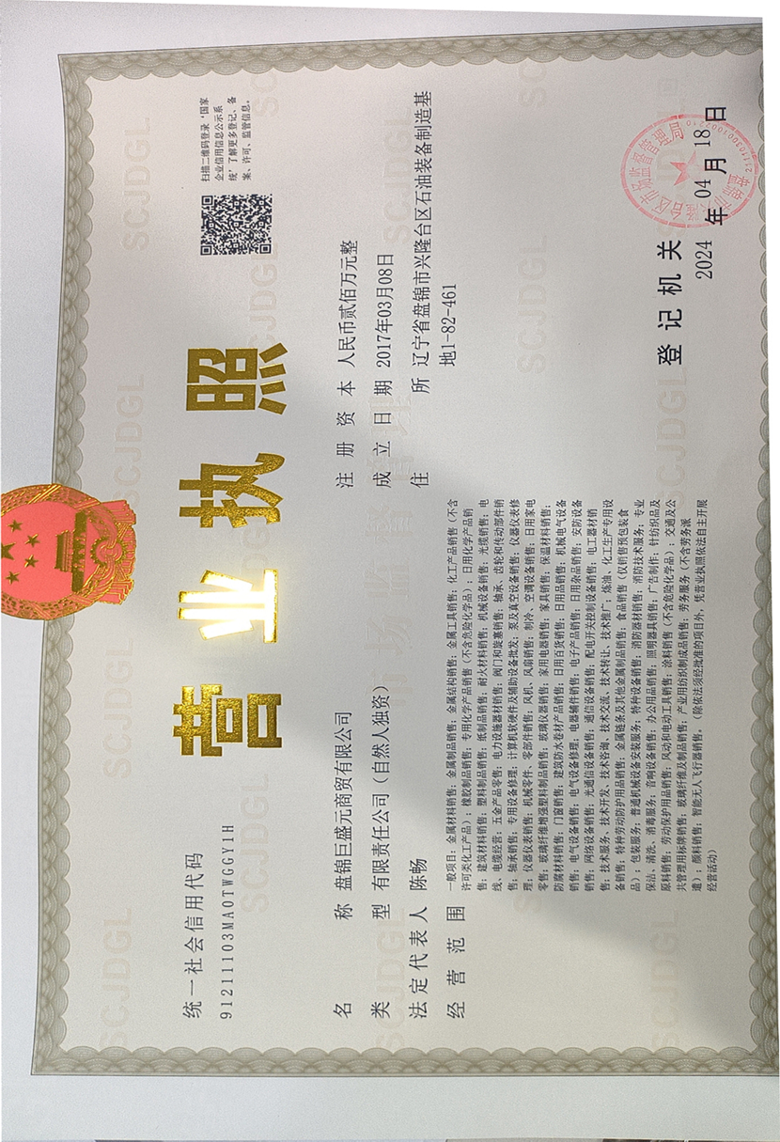

资格声明
资格声明
致：（ 中国石油辽河油田招标中心 ）
为响应你方 2024 年 7 月 18 日的（招标公告编号：LHZB20240717W042 ）招标公告，下述签字人愿参与投标，提供产品报价表中规定的 直开挂锁100mm 铁 三环牌 （报价表第一项产品名称）等 412 项产品，提交下述文件并声明全部说明是真实的和正确的。
是否处于被责令停业、财产被接管、冻结、破产状态？
选择: 1、是 2、否 √

下述签字人在证书中证明本资格文件中的内容是真实的和正确的。

投标人名称（公章） 盘锦巨盛元商贸有限公司

签字人姓名、职务（印刷字体）： 陈畅 、总经理
签字______________________

地址 辽宁省盘锦市兴隆台区石油装备制造基地1-82-461

邮编 124010

电话 18942751175

传真 /

投标人告知承诺函
投标人告知承诺函
招标人名称：辽河油田建设有限公司
我单位参与（2024-2025年度辽河油田建设有限公司集中配送物资（消耗料）采购）的投标。根据《中华人民共和国招标投标法》等法律法规的规定，我已知悉本单位相关权利义务，作为法定代表人（或授权委托人），本人清楚知晓我单位在本项目投标活动的情况。本人已详细阅读告知承诺函的内容，并在此郑重承诺：
一、我单位和我本人遵循公开、公平、公正、诚实守信的原则，依法依规参与本项目投标。
二、我单位具有参与本次投标的资质和能力，公司运营状况良好，不存在挂靠投标、不受让、租借、出租、出借资格或资质证书，无处罚期内的不良行为。
三、我单位在本项目投标过程中从招标公告列明的渠道获取招标文件，没有通过其他不正当渠道获取招标文件。
四、我单位承诺投标文件由本单位员工独立编制，严格遵守保密义务。所提供的一切投标相关材料都是真实、有效、合法的。
五、我单位不与其他投标人相互串通投标报价，不恶意压低或抬高投标报价，不排挤其他投标人的公平竞争，不损害招标人或其他投标人的合法权益。
六、我单位不与招标人或招标代理机构串通投标，损害国家利益、社会公共利益或者他人的合法权益。
七、我单位不向招标人或者评标委员会成员行贿以牟取中标，不在开标后进行虚假恶意投诉。
八、我单位和我个人清楚并知晓《中华人民共和国刑法》第二百二十三条“投标人相互串通投标报价，损害招标人或者其他投标人利益，情节严重的，处三年以下有期徒刑或者拘役，并处或者单处罚金。投标人与招标人串通投标，损害国家、集体、公民的合法利益的，依照前款的规定处罚”的规定。
九、我单位如在本项目招标投标活动评标工作中存在串通投标、弄虚作假等行为的，本单位及本人自愿承担法律责任，接受相应刑事、纪律和行政处罚以及失信惩戒。
十、本承诺函由我单位盖章及法定代表人（授权委托人）本人亲自签字确认。
承诺单位： 盘锦巨盛元商贸有限公司 （盖单位公章）
法定代表人（授权委托人）： （签字）
承诺时间： 2024 年 7 月 28 日

资格要求

非联合体投标

致：辽河油田建设有限公司

我方此次为非联合体投标。
特此说明。

盘锦巨盛元商贸有限公司
2024 年 7 月 28 日

营业执照
我公司在中华人民共和国境内合法注册，具备独立法人和一般纳税人资格，依法取得营业执照，经营范围符合本招标项目要求。
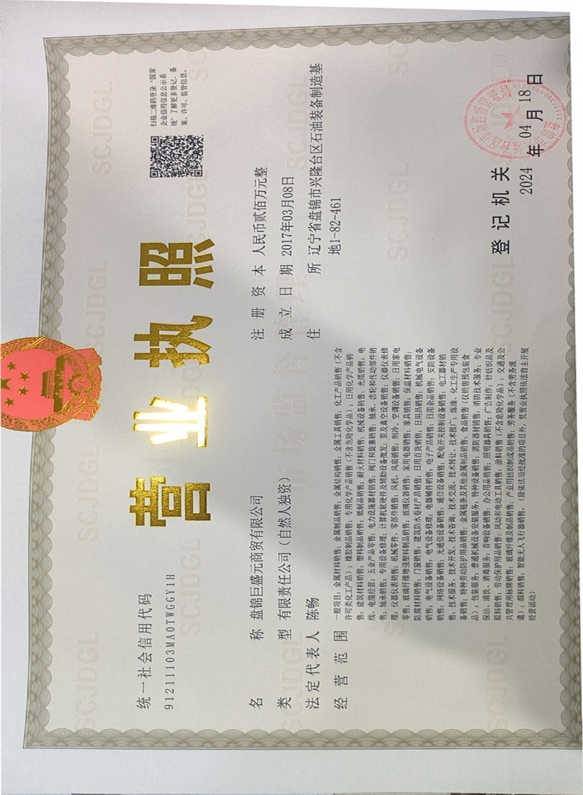

信誉要求

承诺书
我方在此郑重承诺：
（1）具有良好的商业信誉，无违法记录和重大法律纠纷。（后附国家企业信用信息公示系统列入经营异常名录信息、列入严重违法失信企业名单（黑名单）信息两张截图。查询网址：http://www.gsxt.gov.cn/index.html）。
（2）近三年生产经营活动中无违法、违规等不良记录。
（3）没有处于被责令停业,财产被接管、冻结、破产、资不抵债等状态。
（4）未处于被中国石油集团冻结交易期间，未被中国石油集团纳入交易黑名单，2022年1月1日至今未发生因安全事故、货物质量问题而被中国石油集团终止合同的情况。

盘锦巨盛元商贸有限公司
2024 年 7 月 28 日

国家企业信用信息公示系统
查询网址：http://www.gsxt.gov.cn/index.html

未列入经营异常名录信息
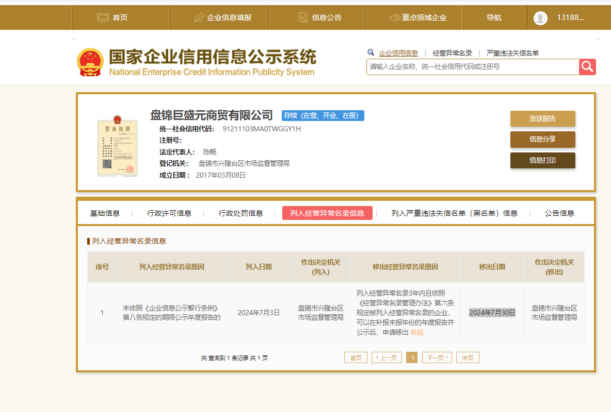

未列入严重违法失信企业名单
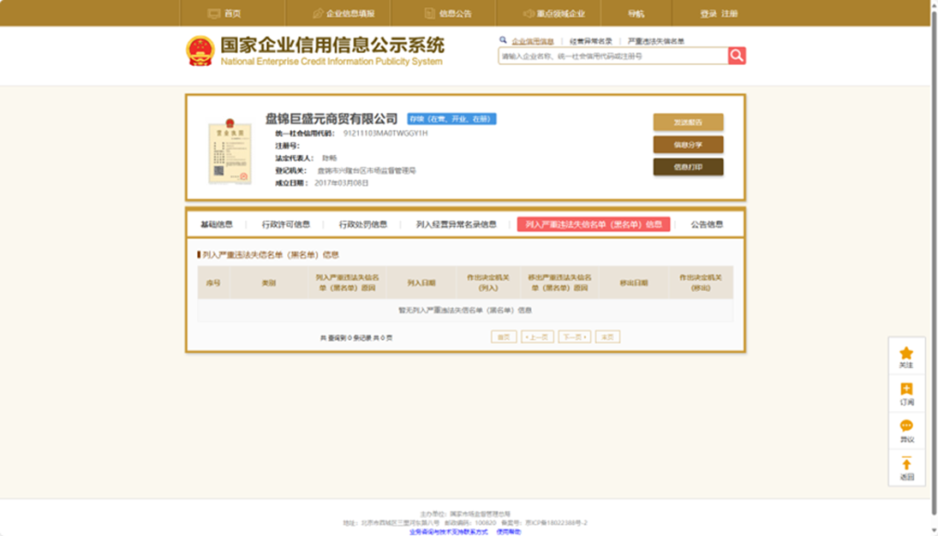

中国裁判文书网

投标截止时间前3年内无行贿犯罪
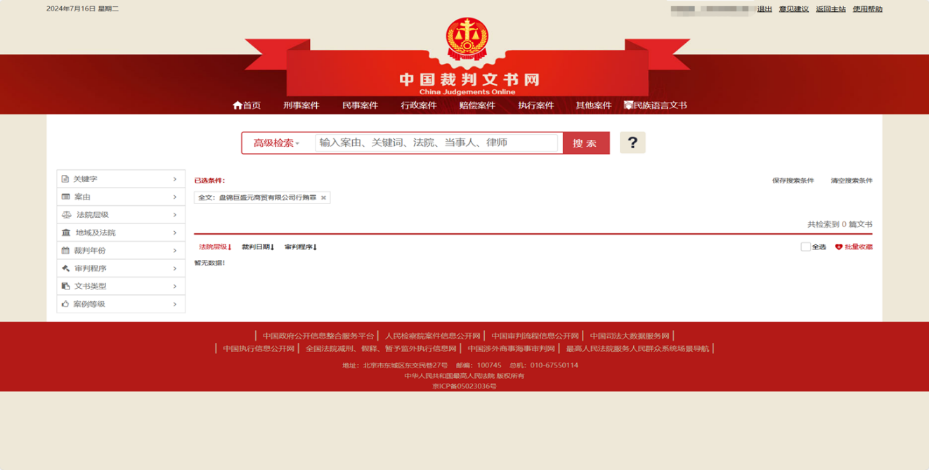

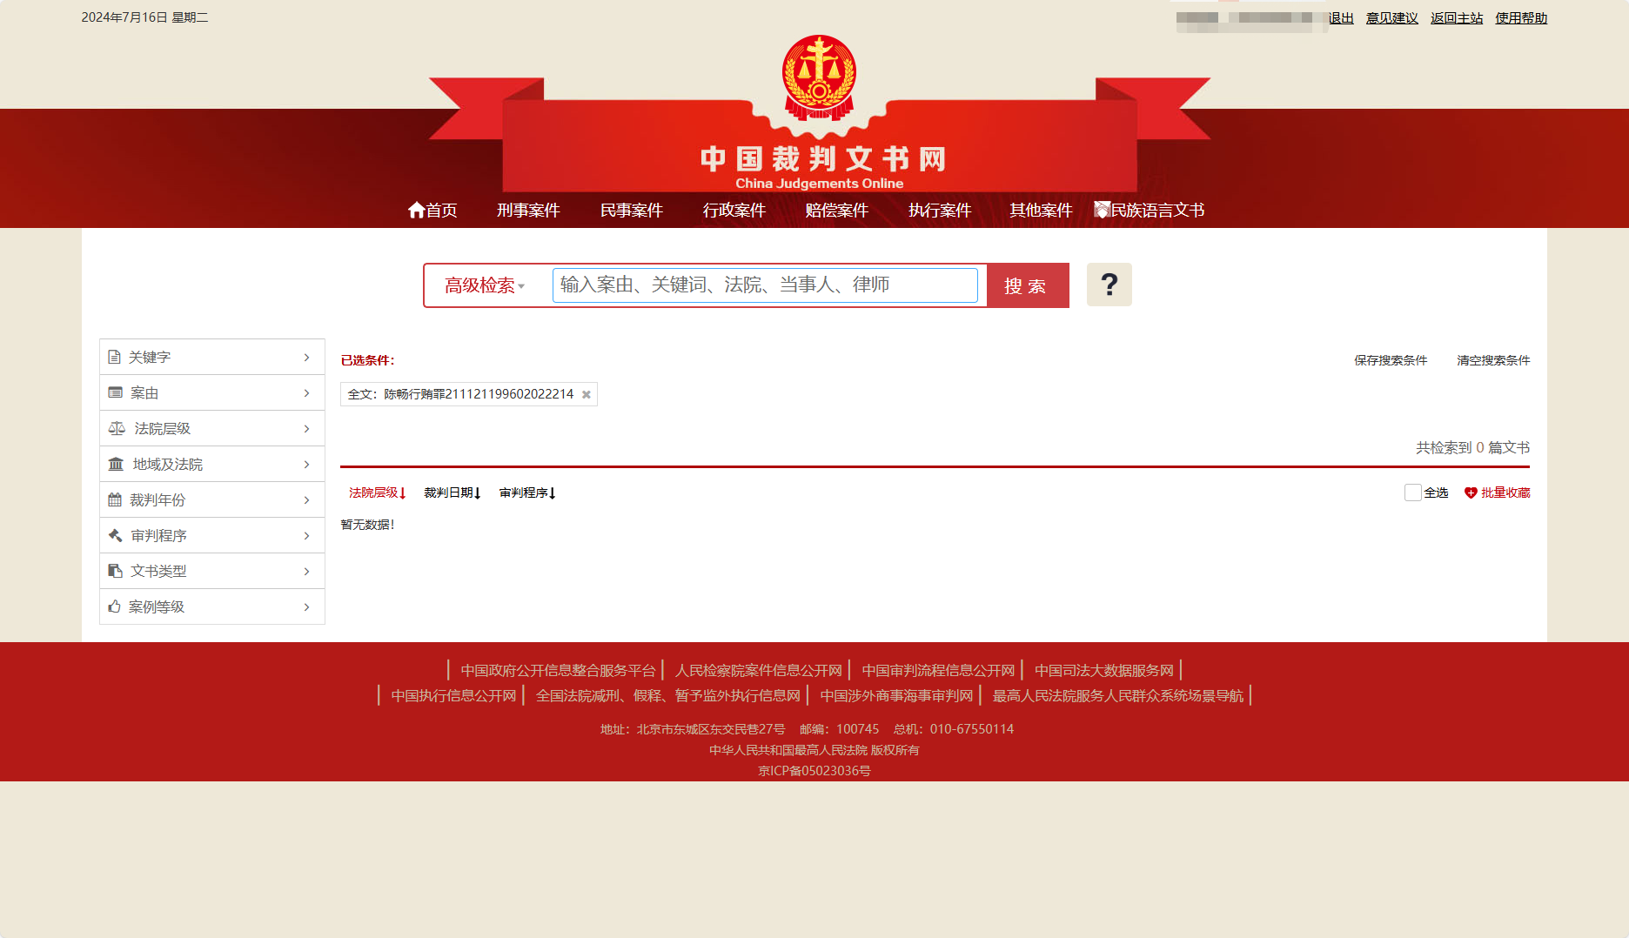

2023审计报告
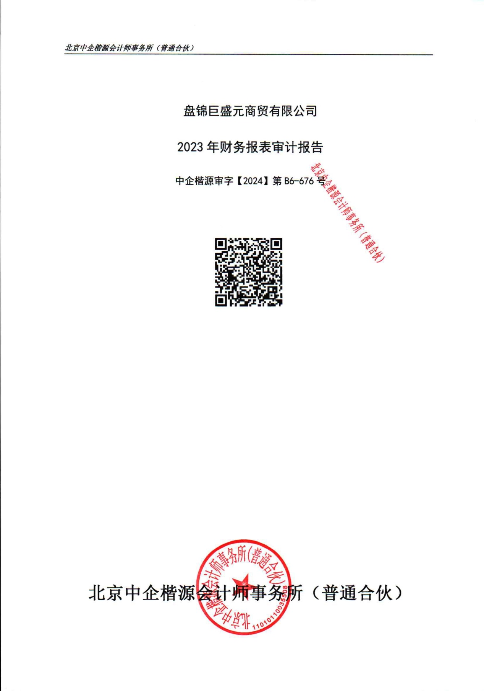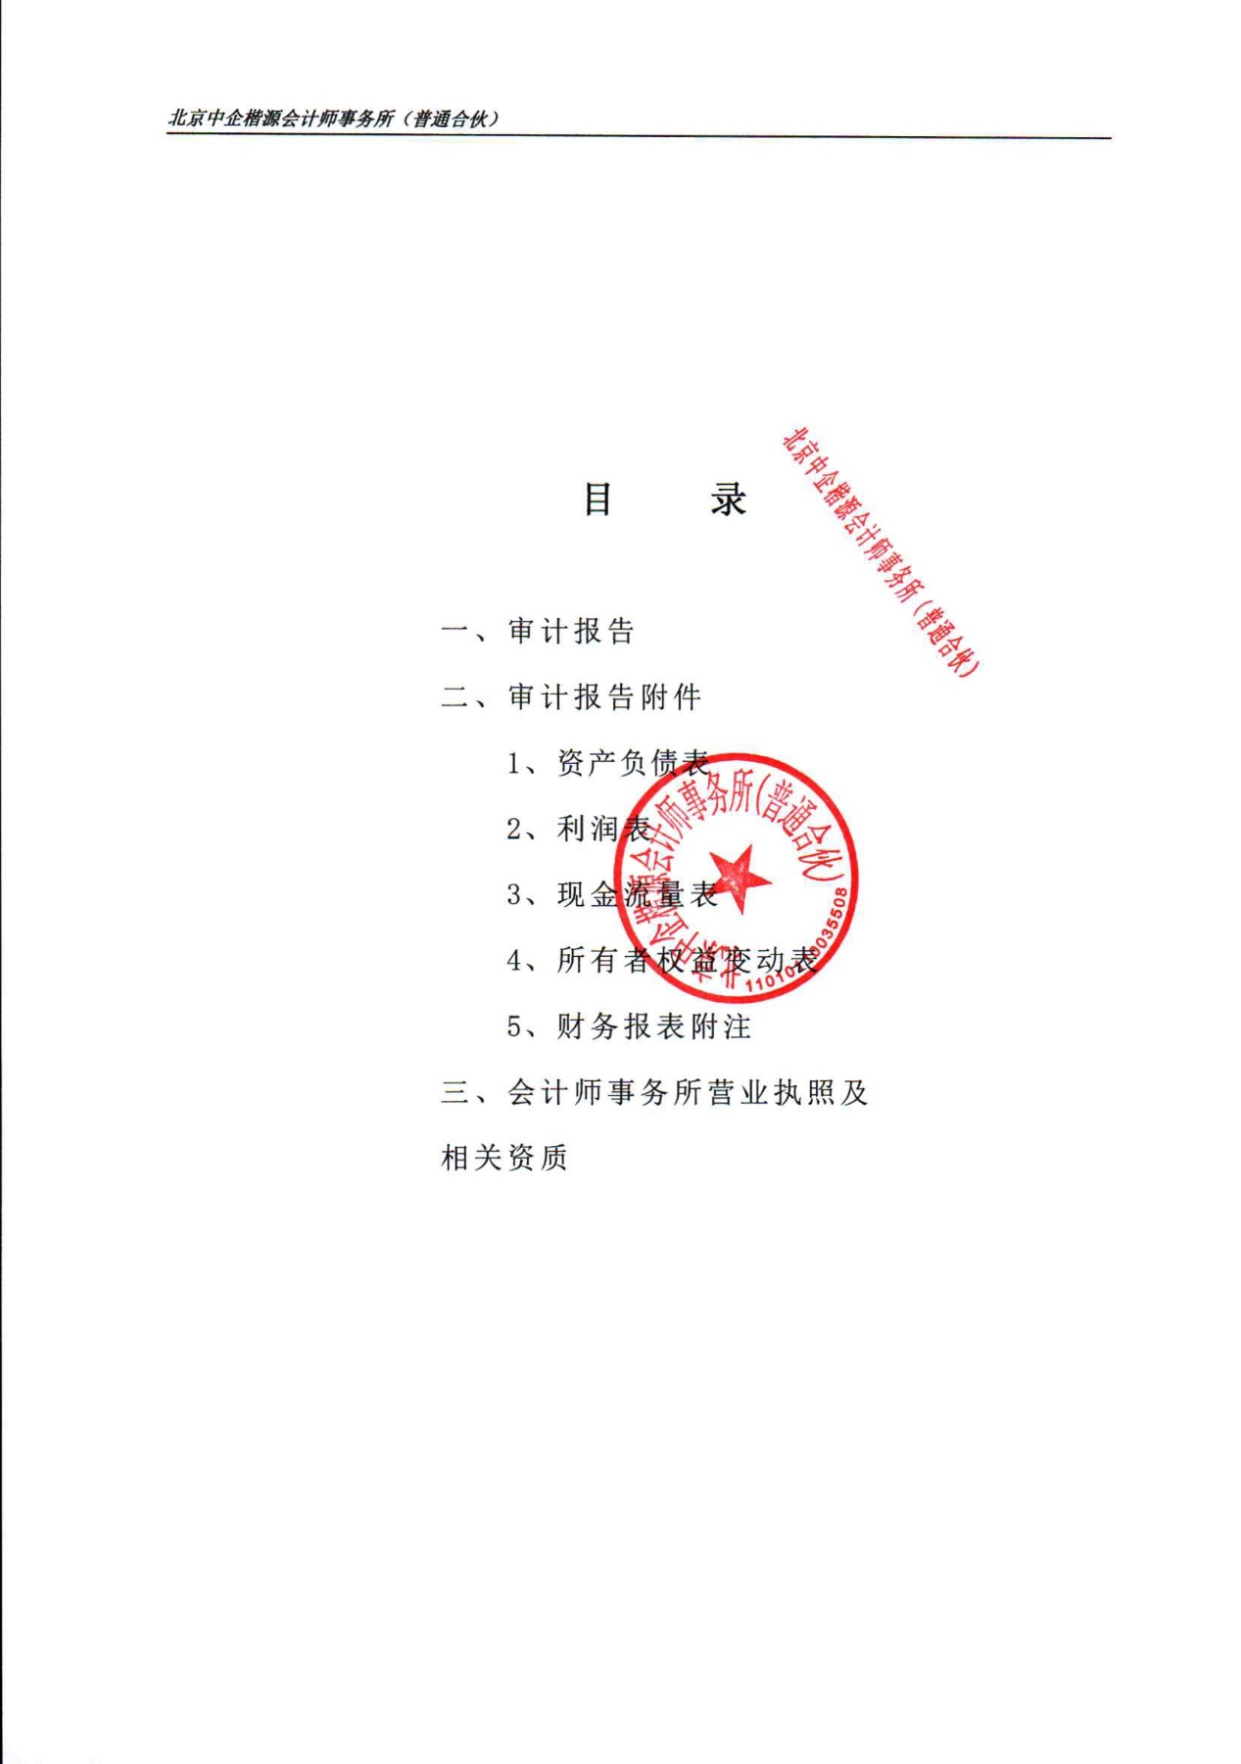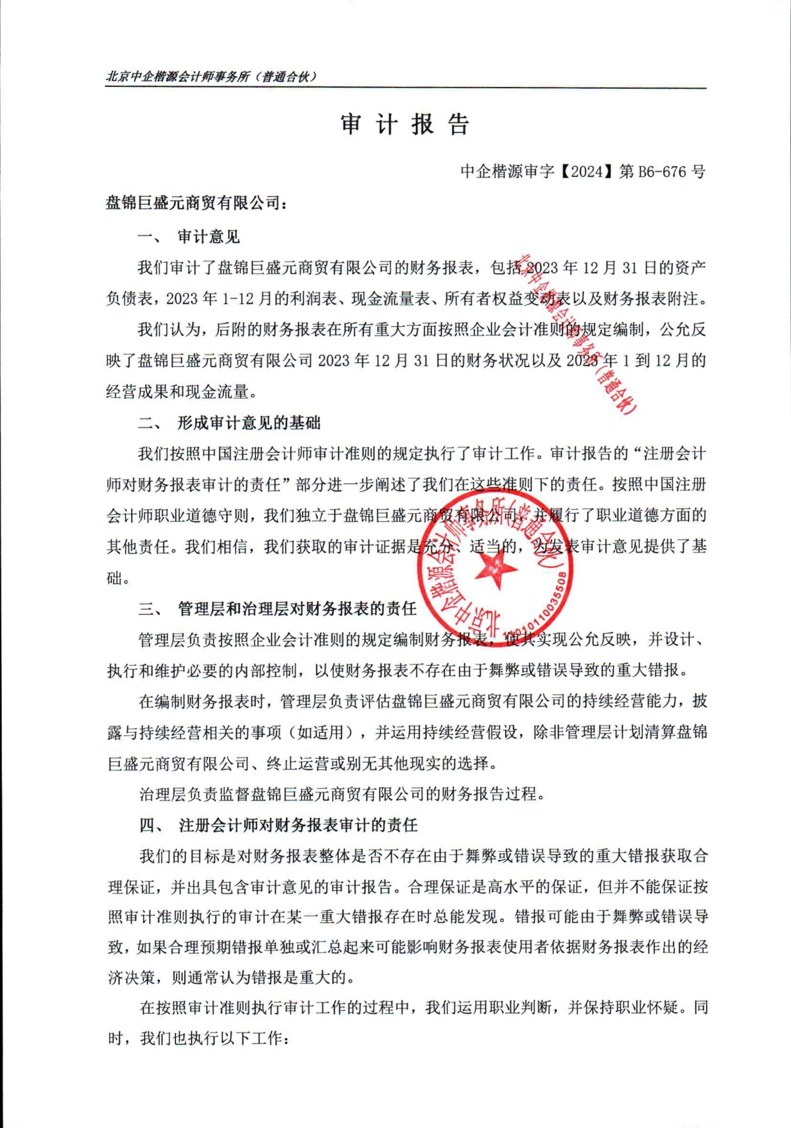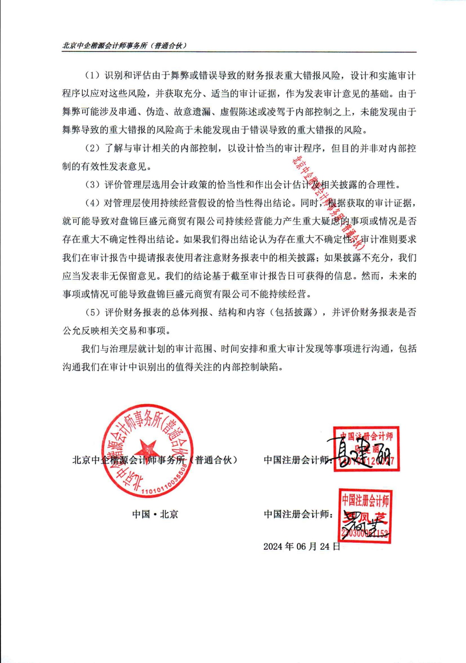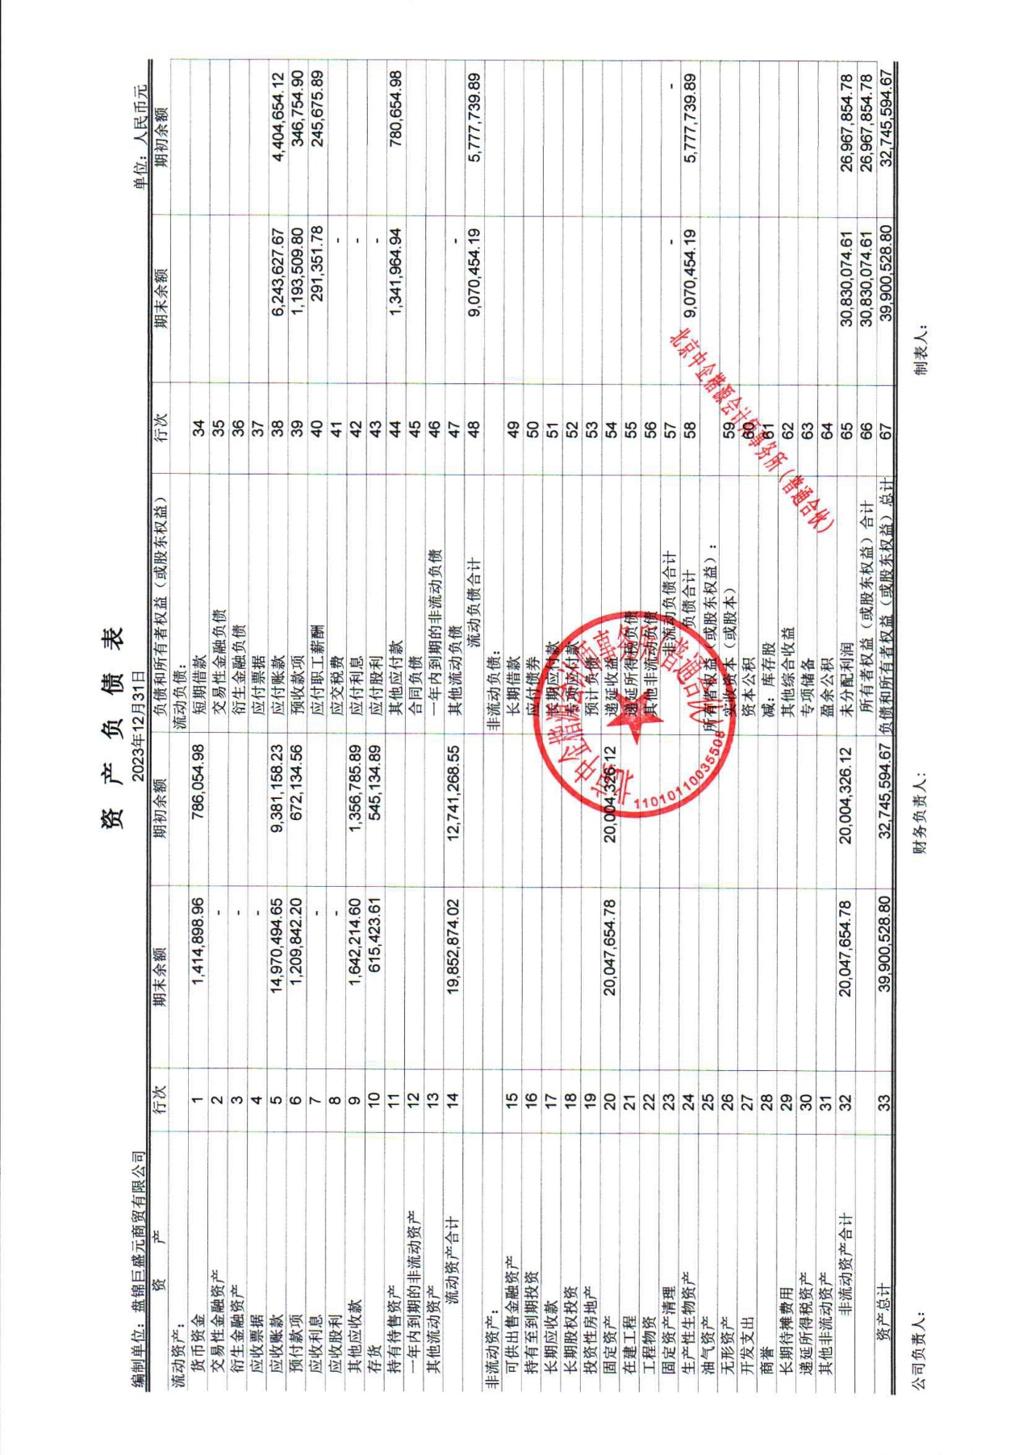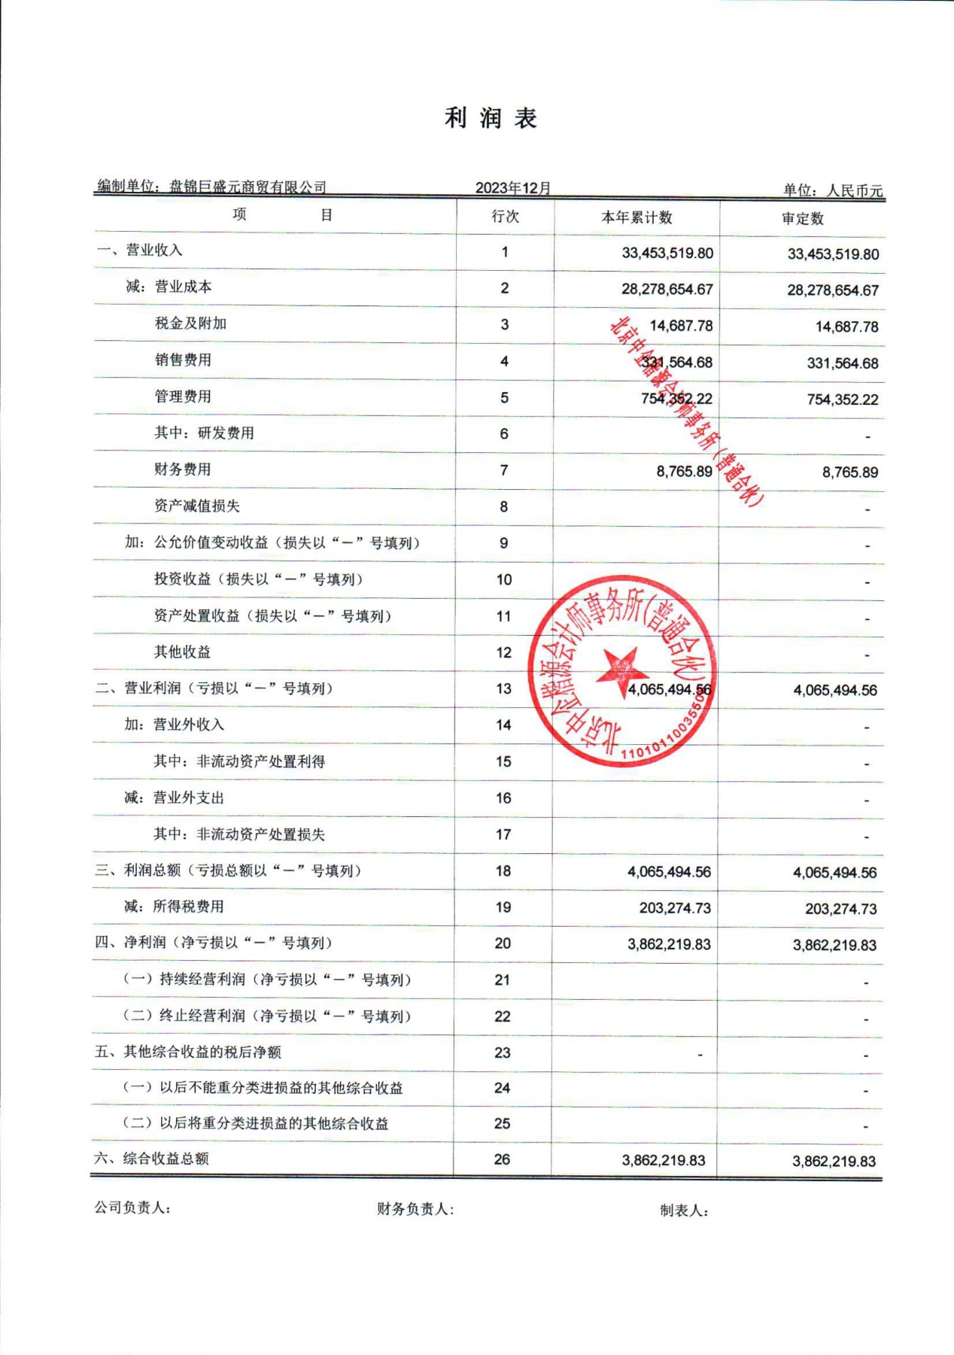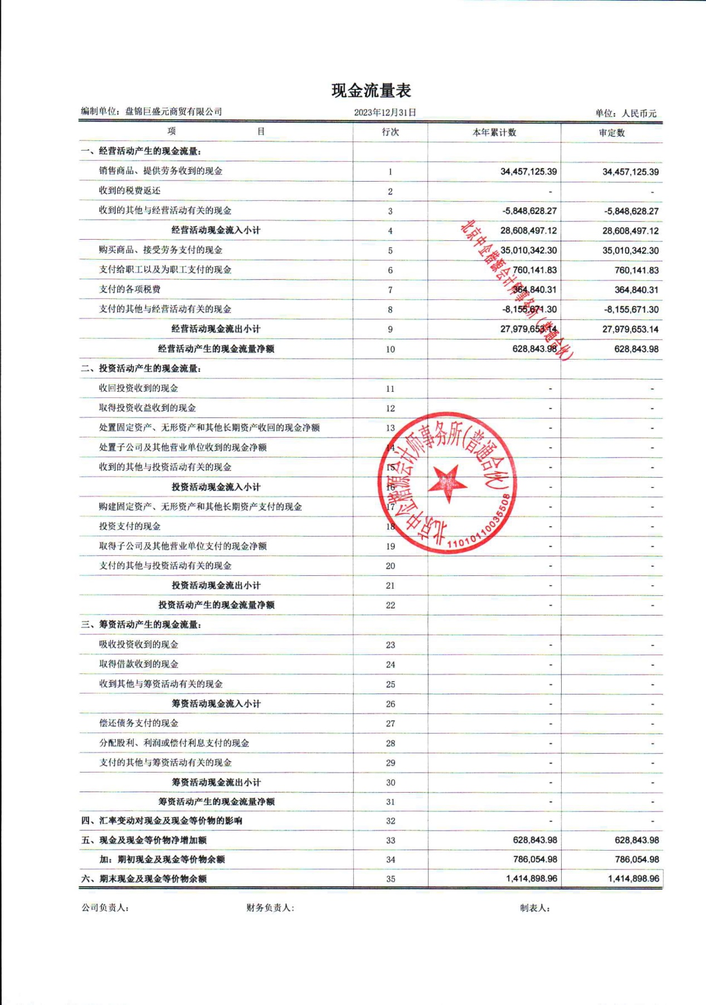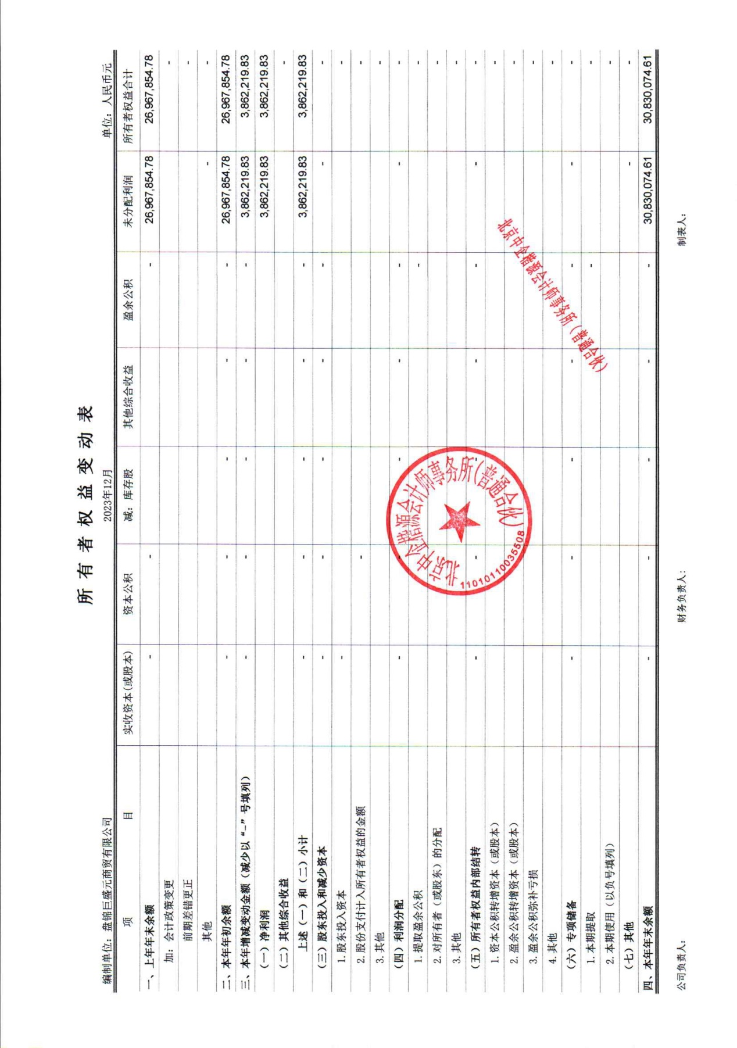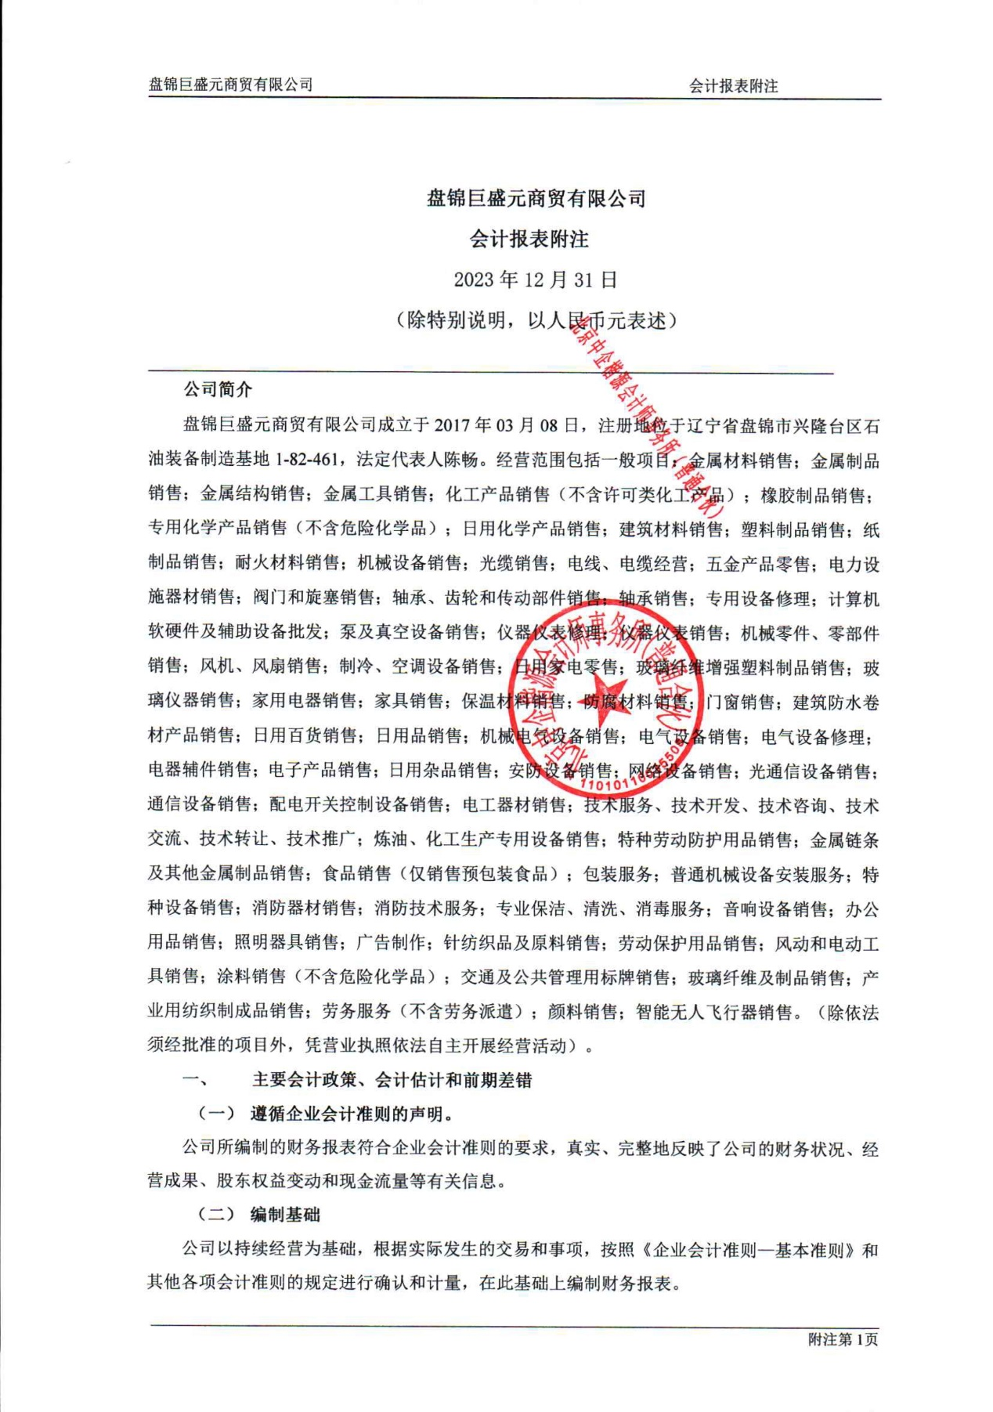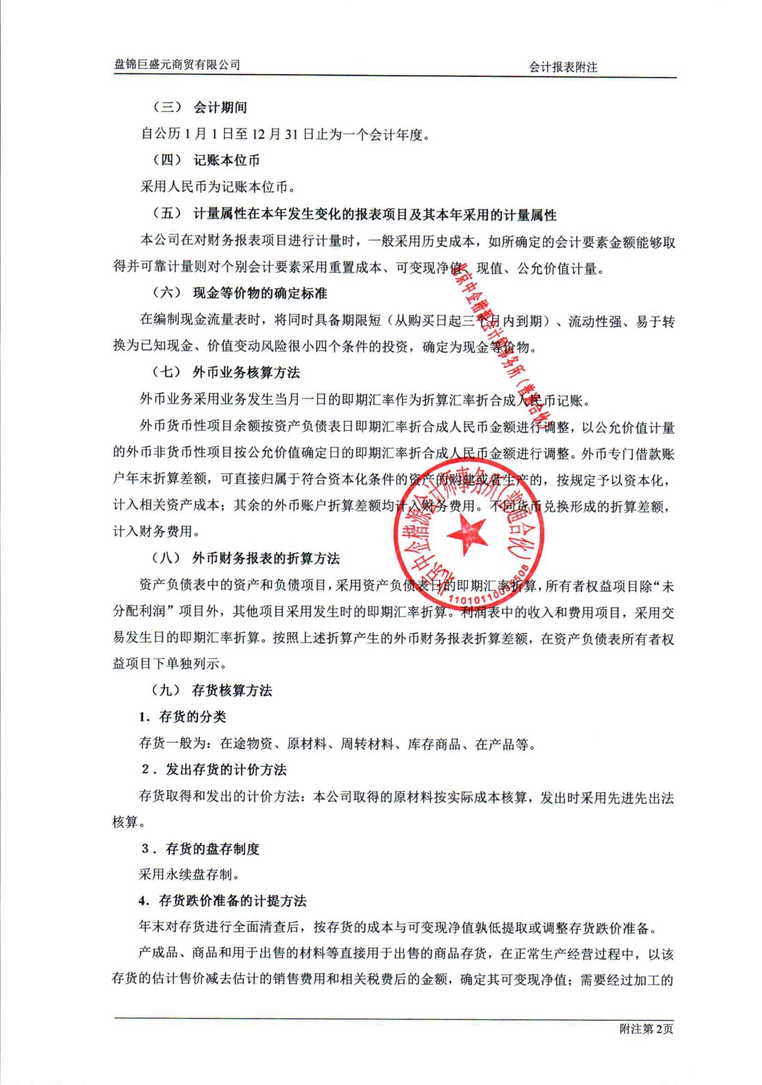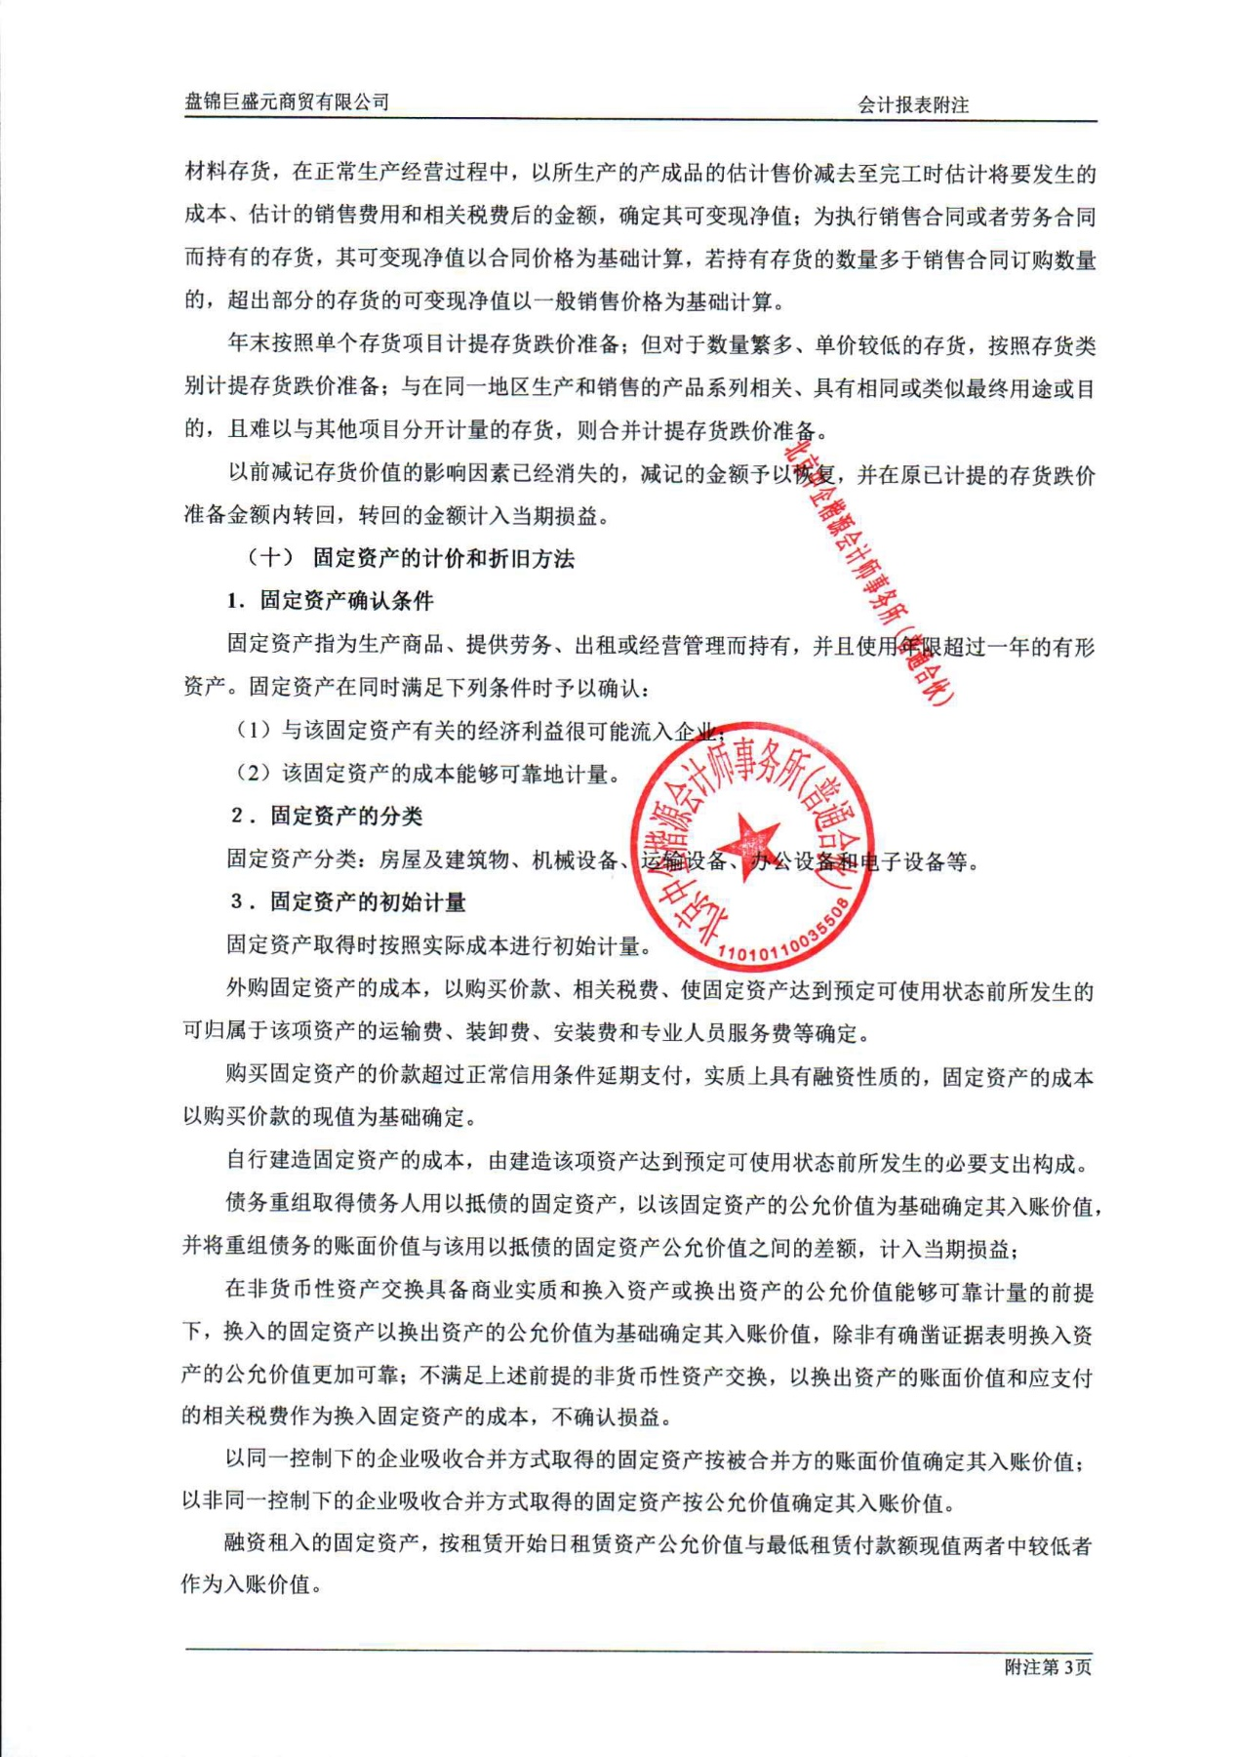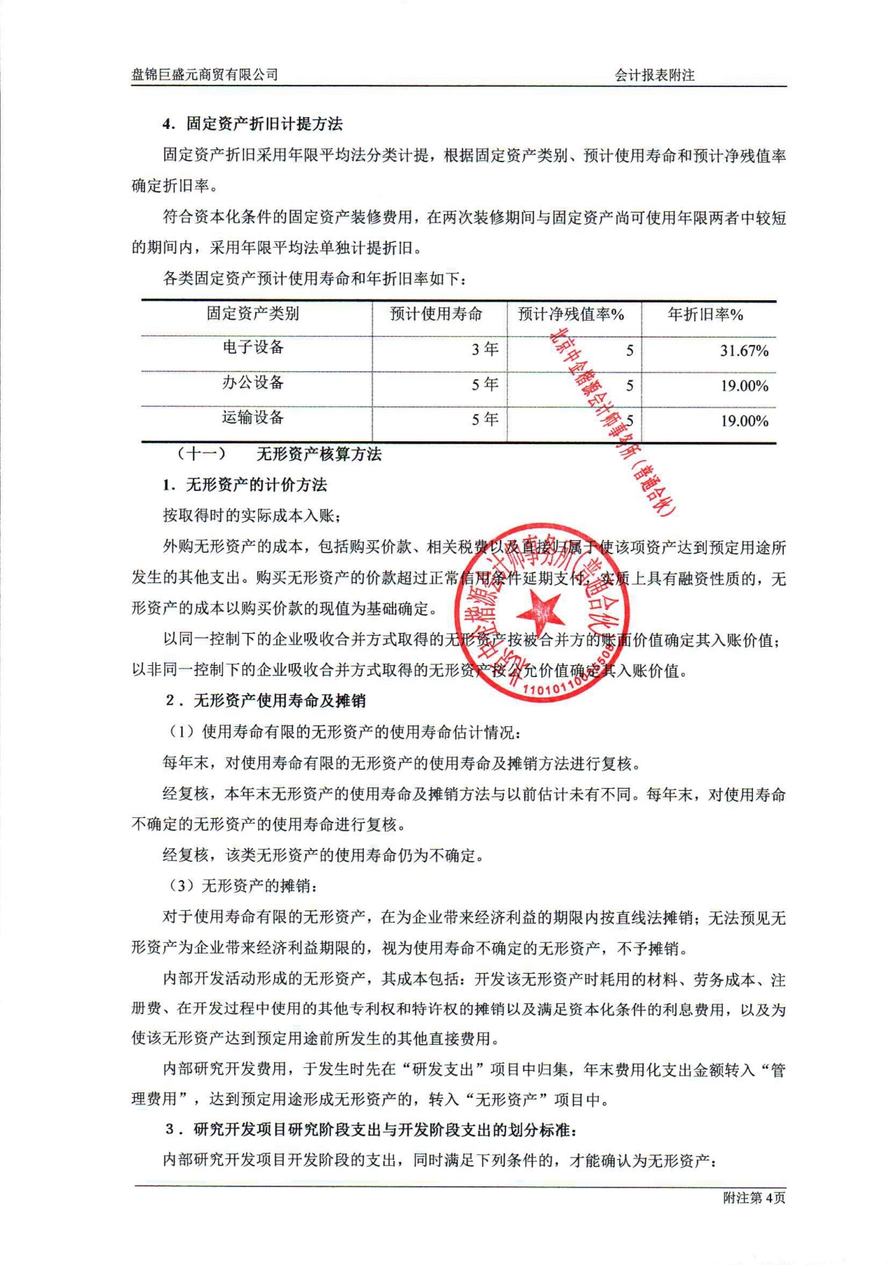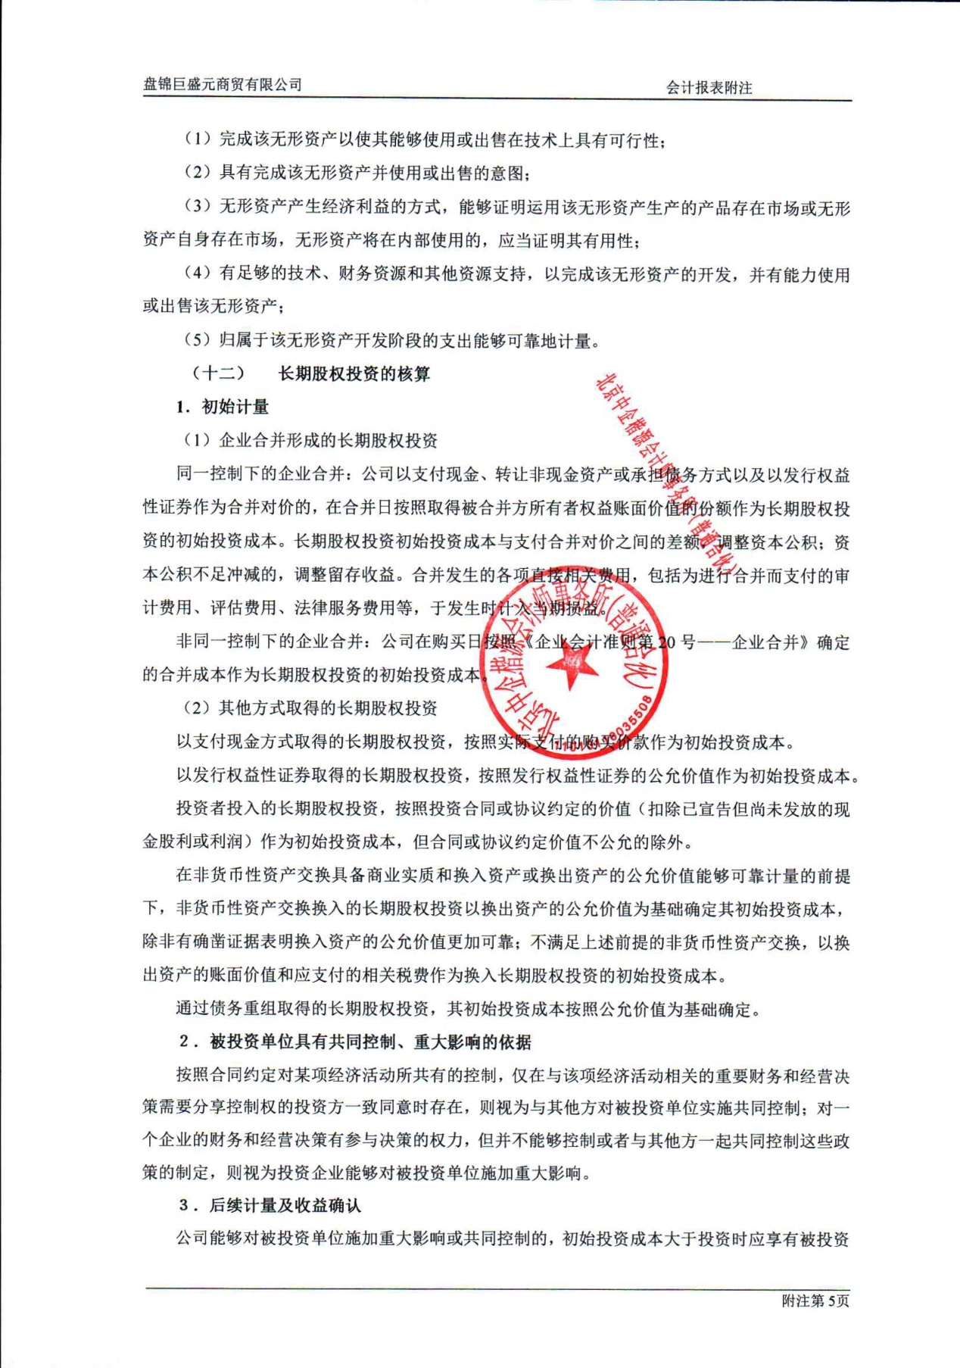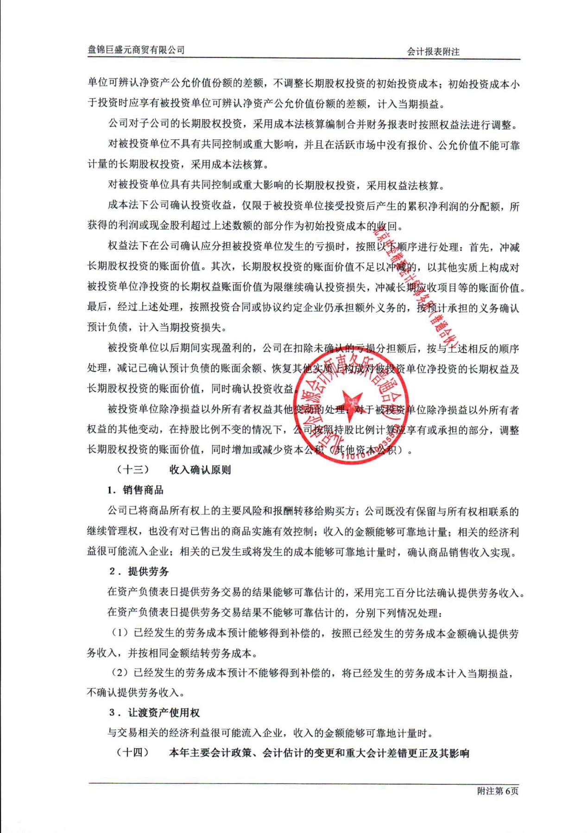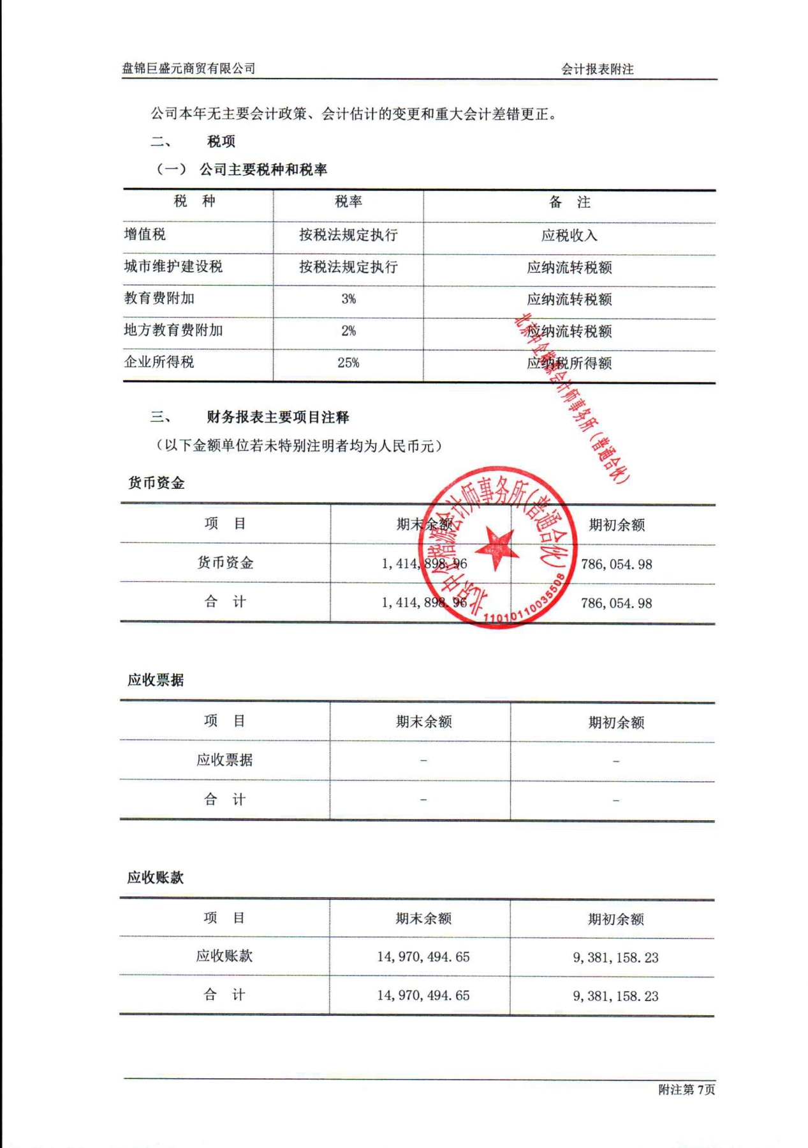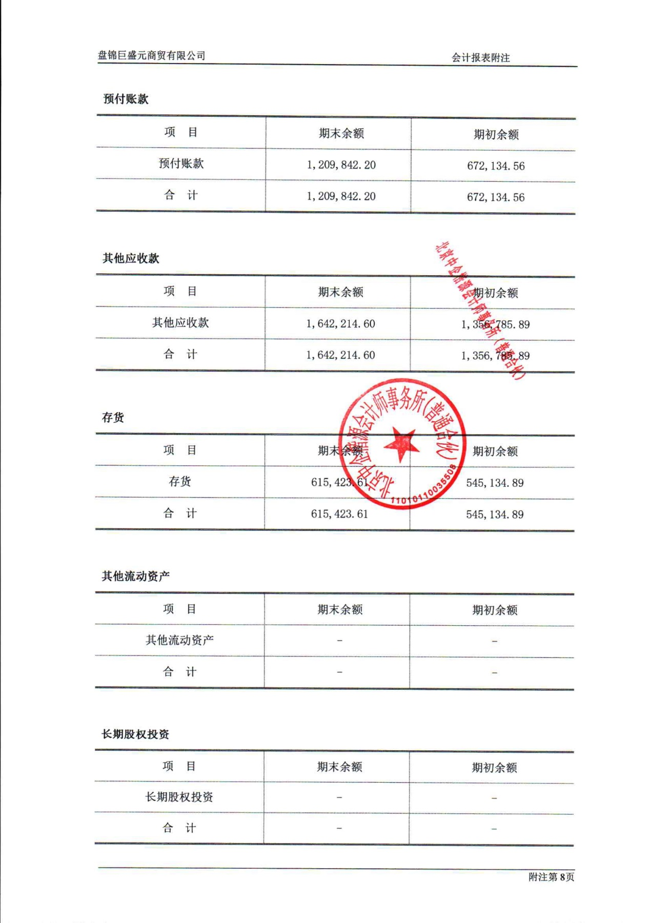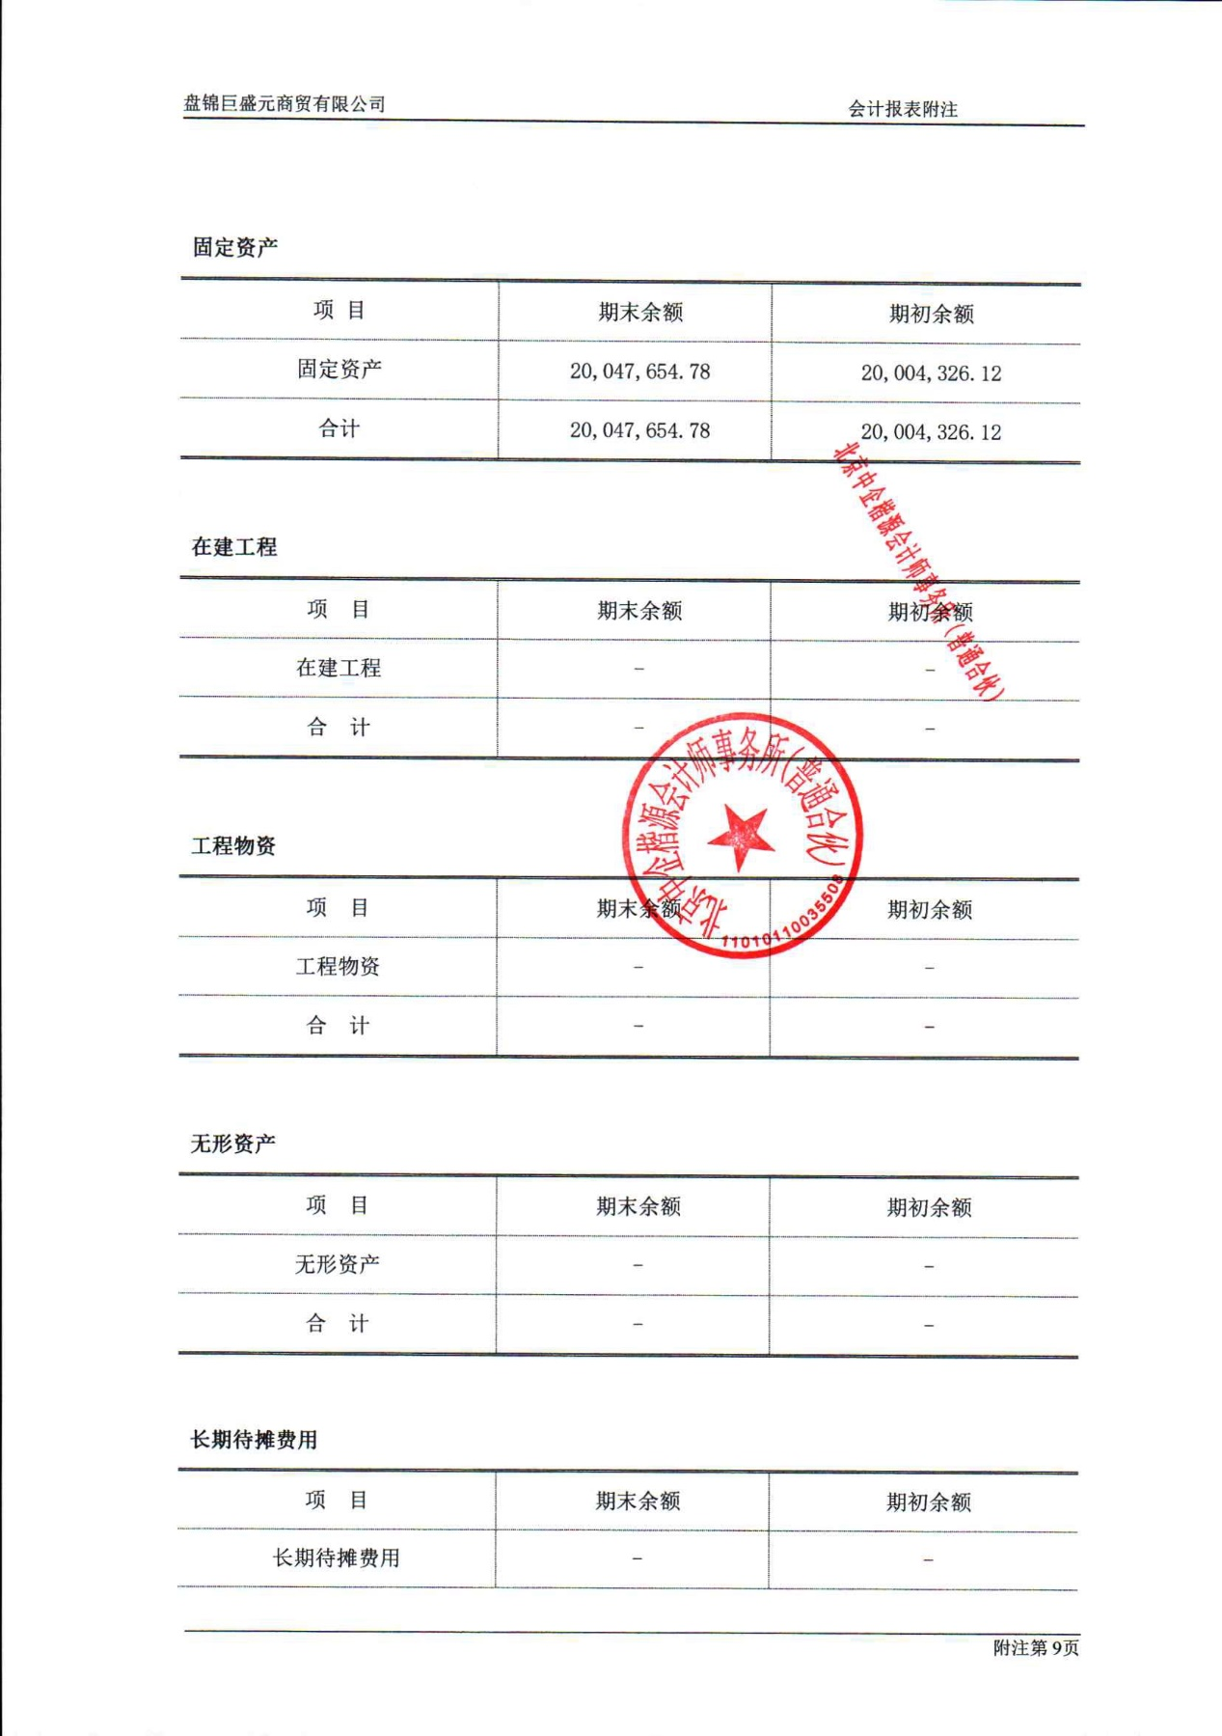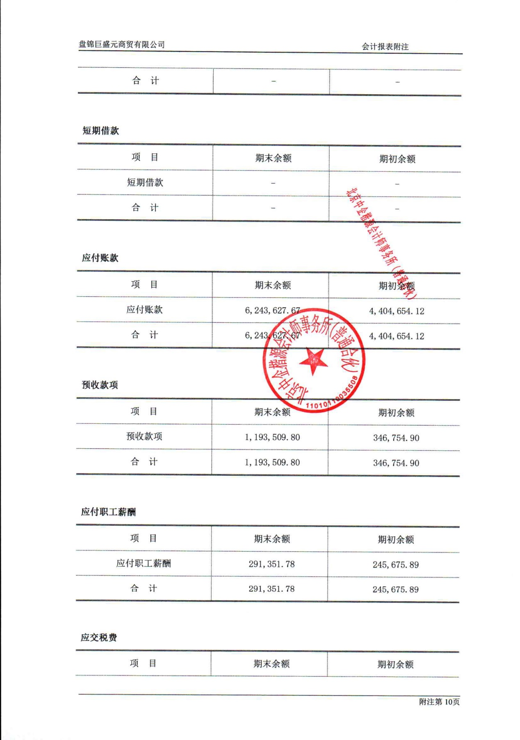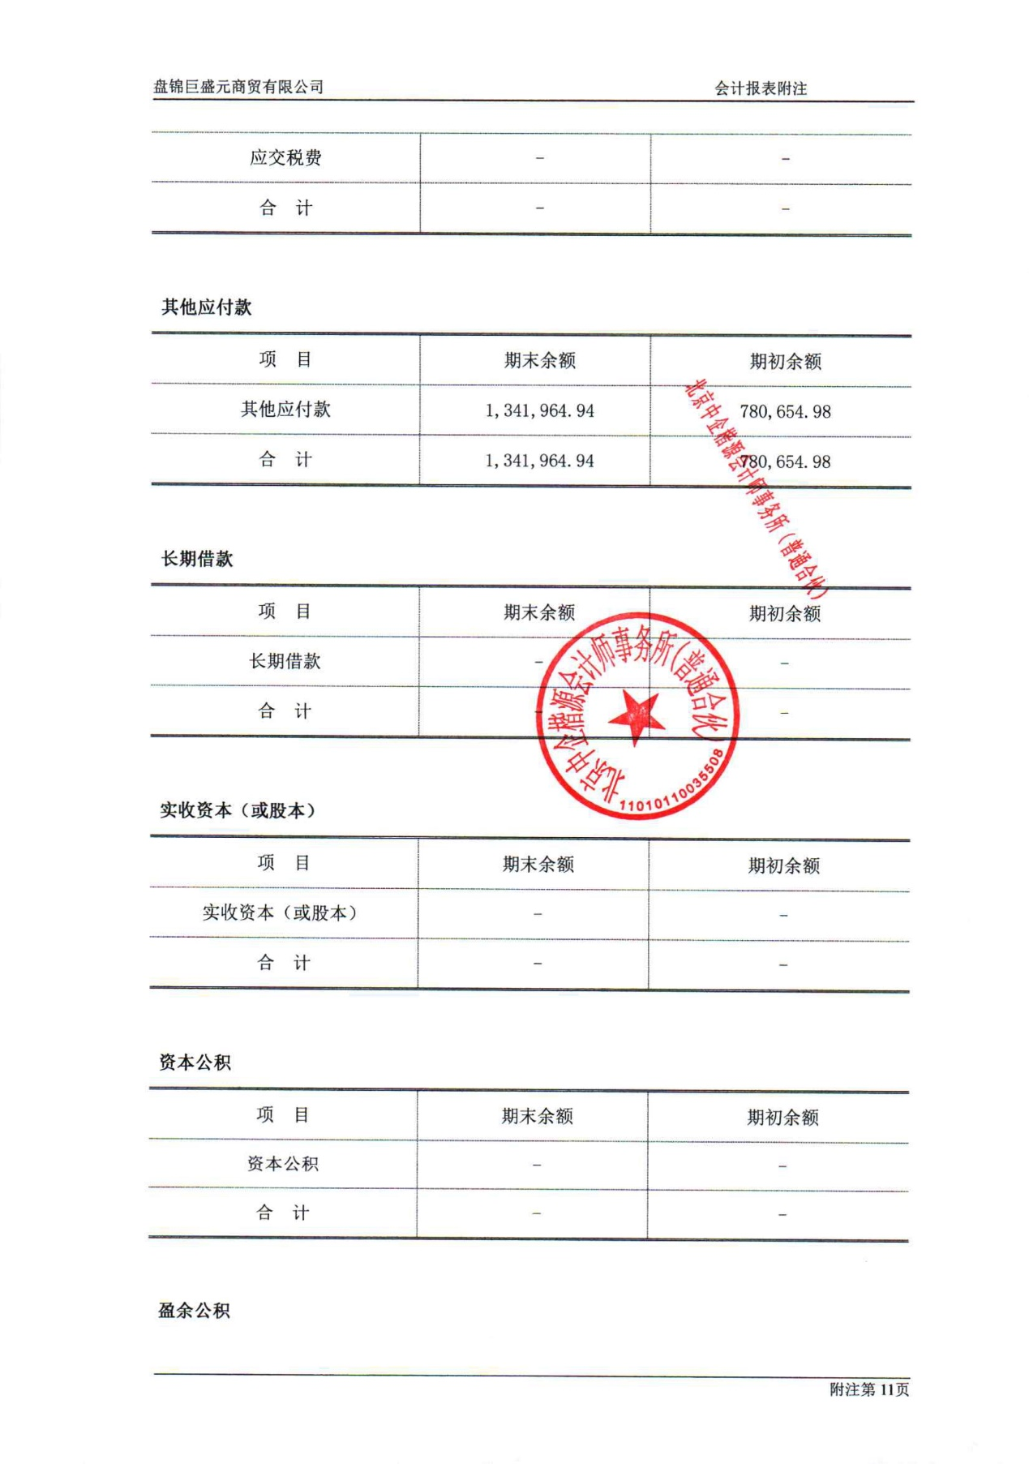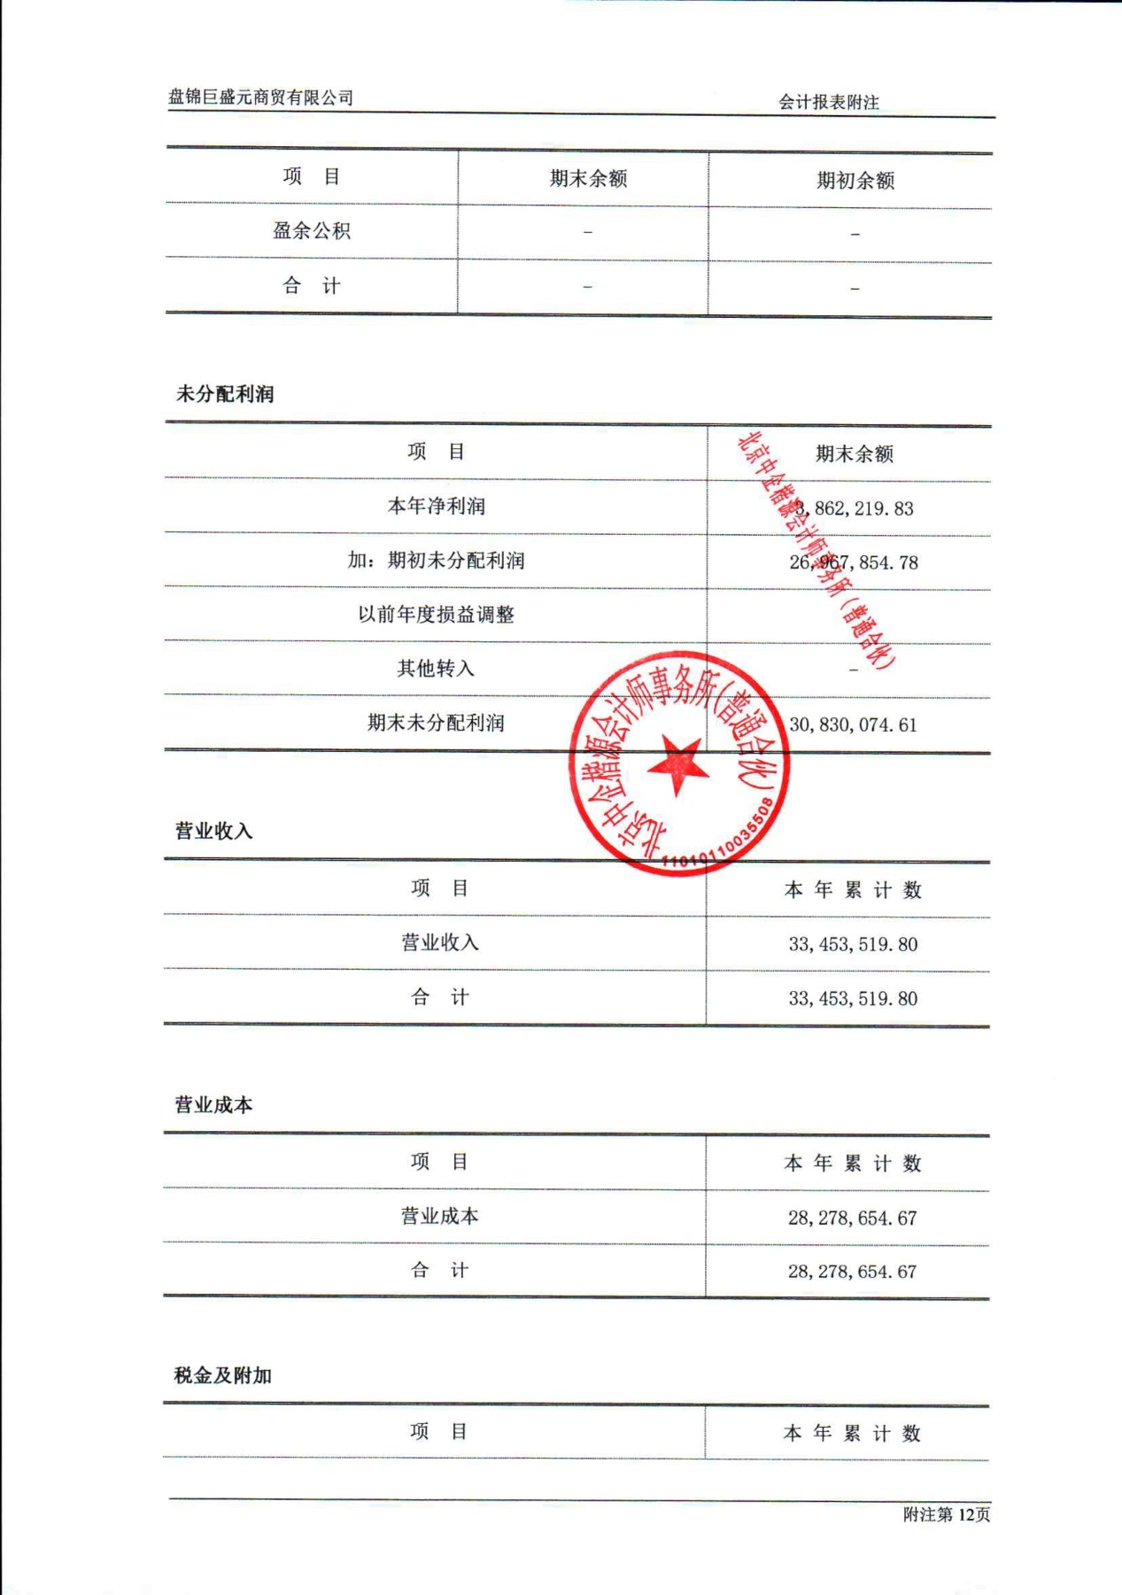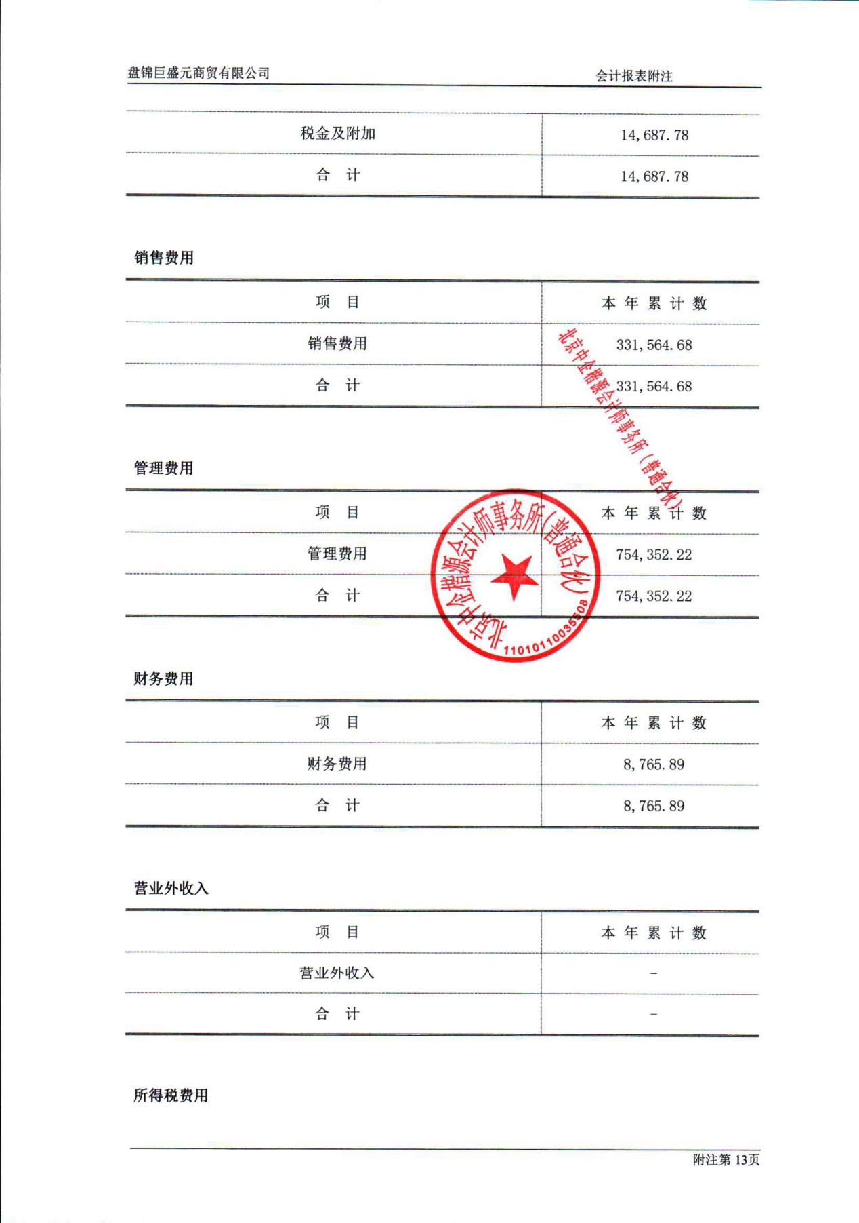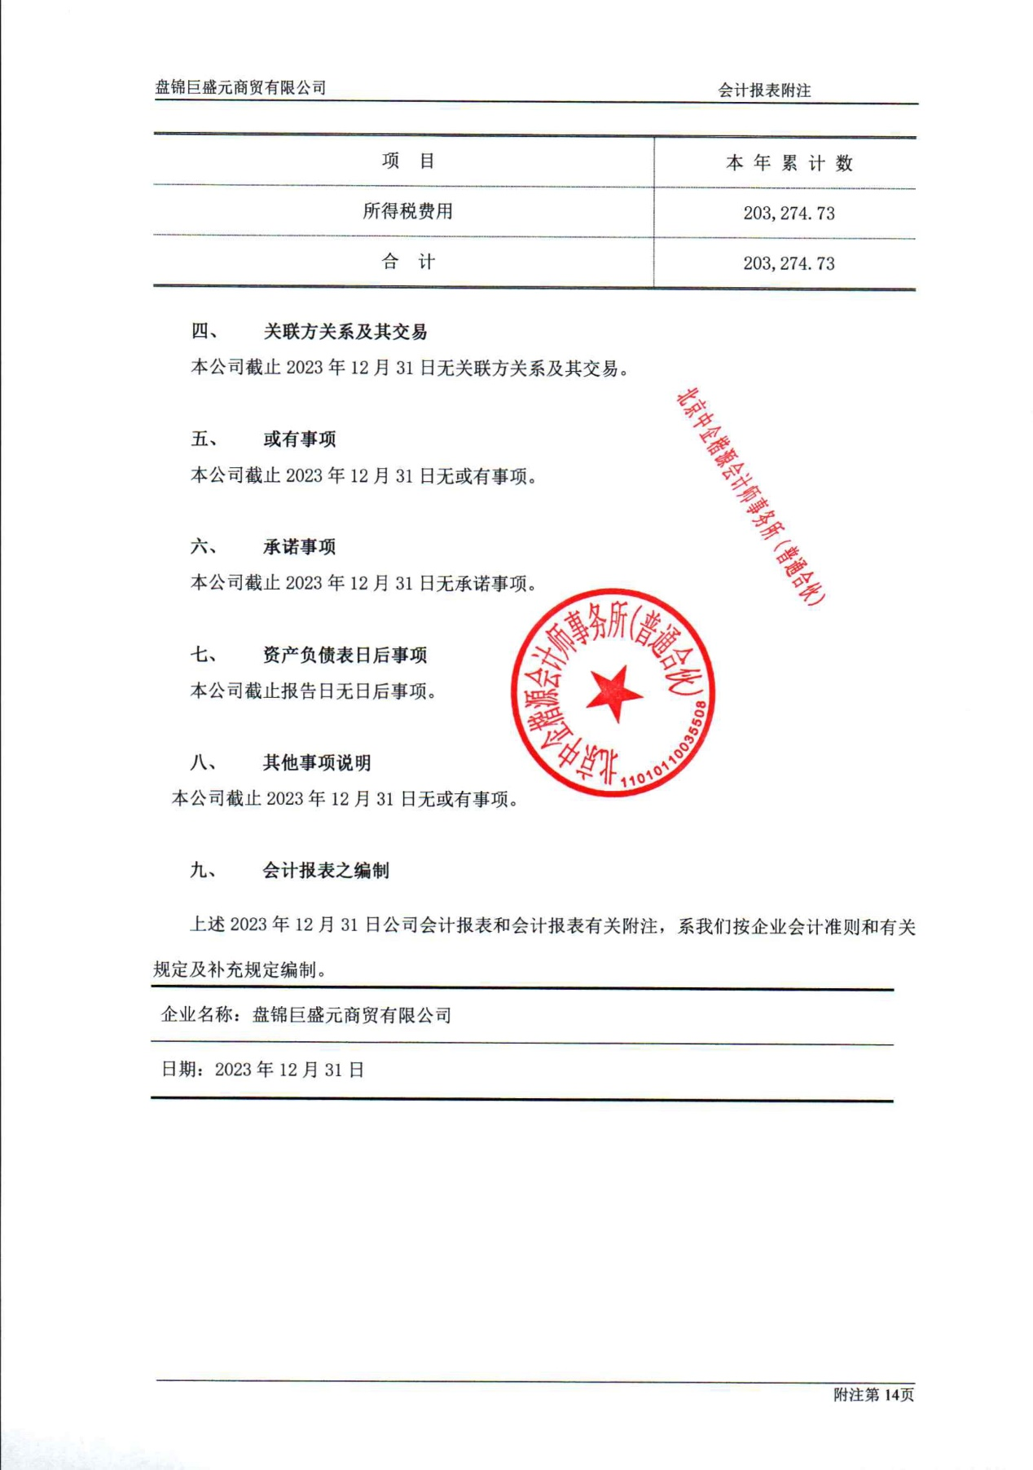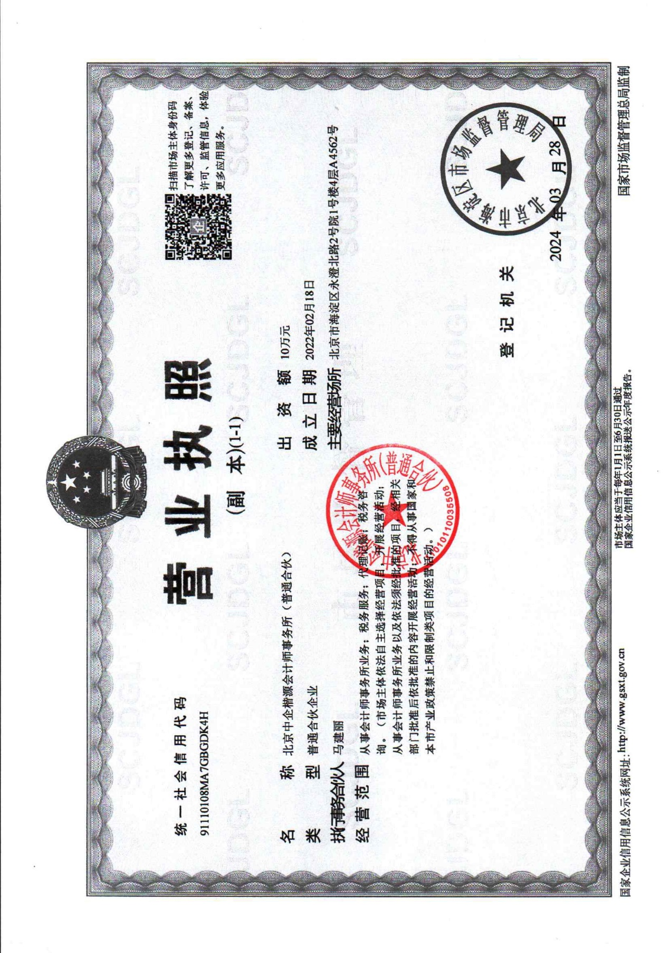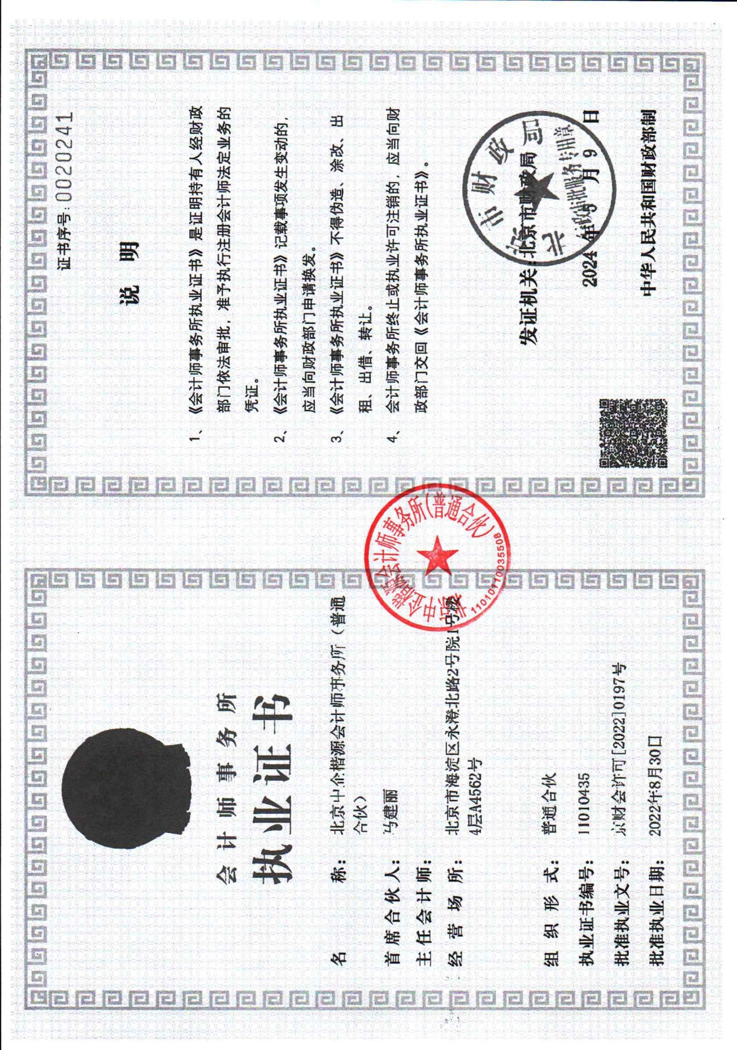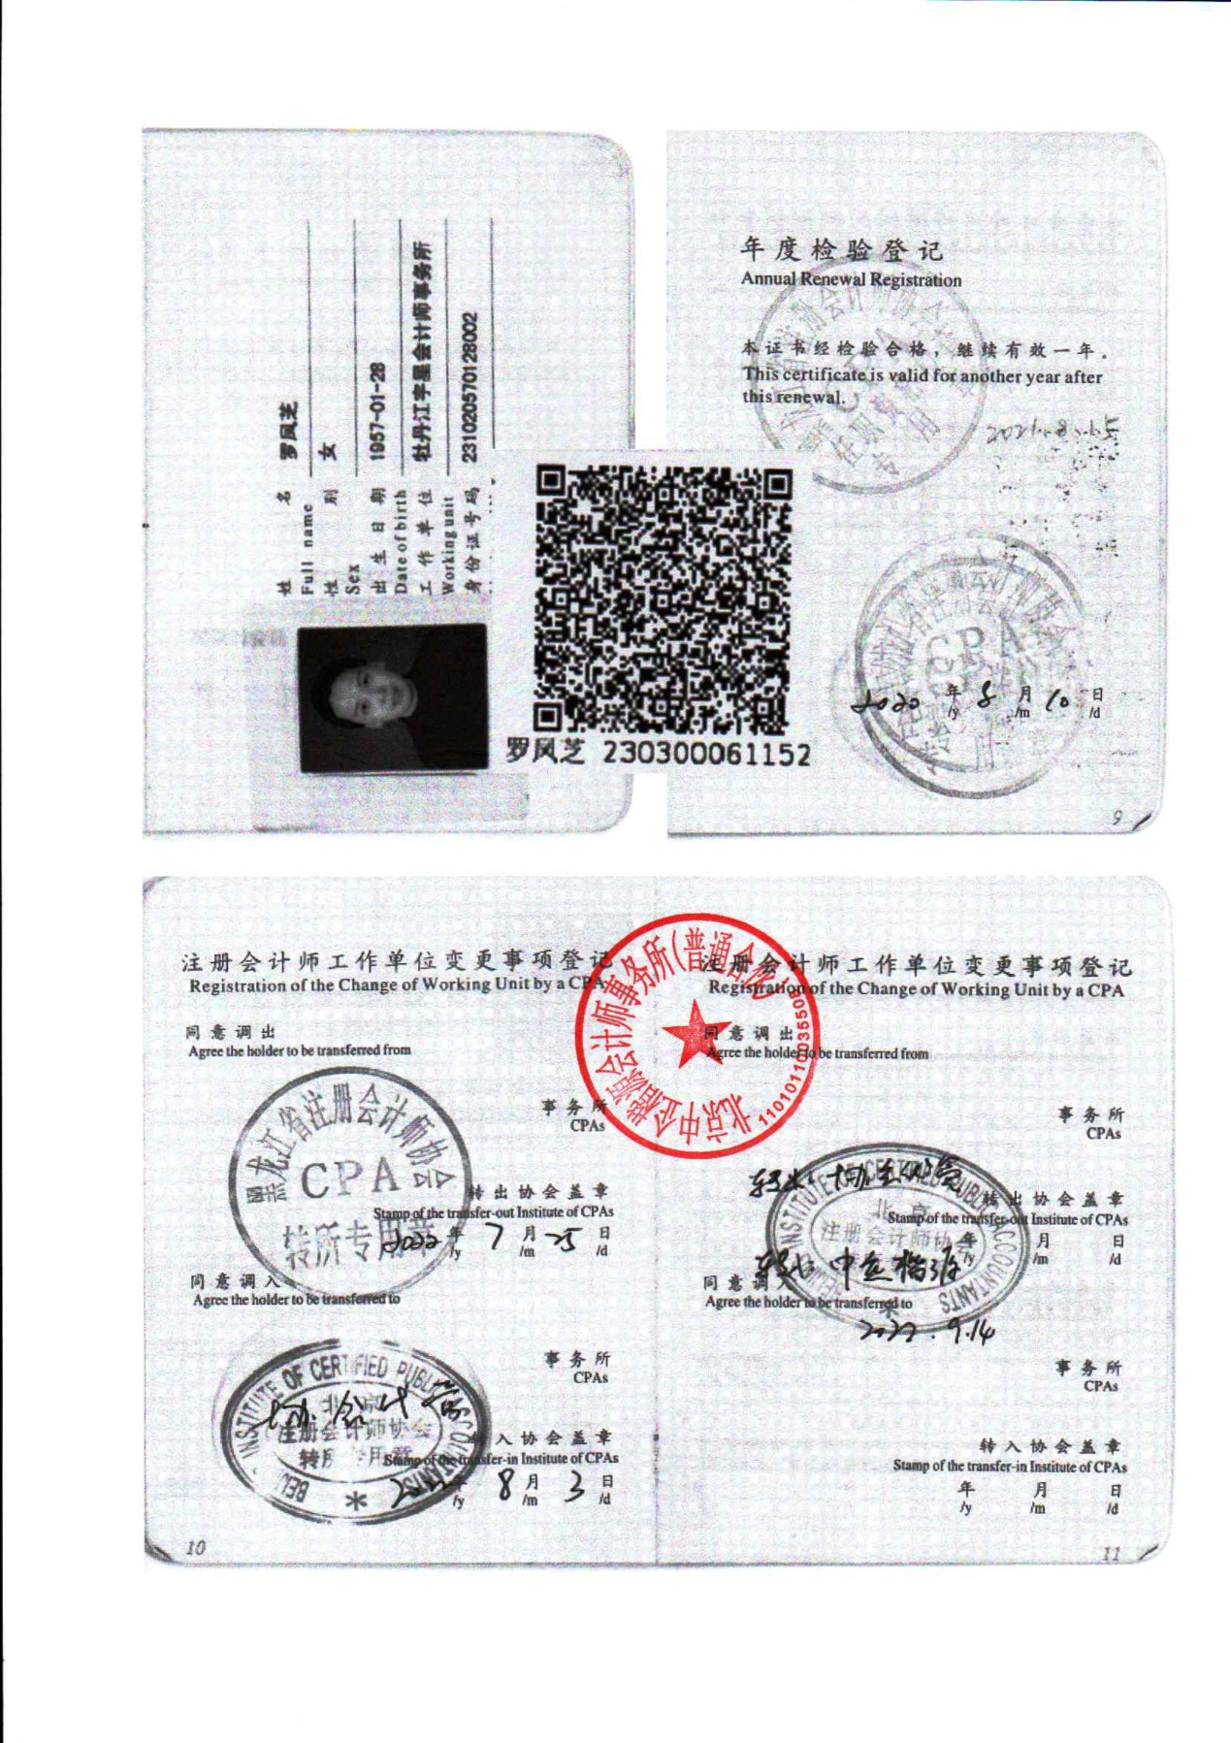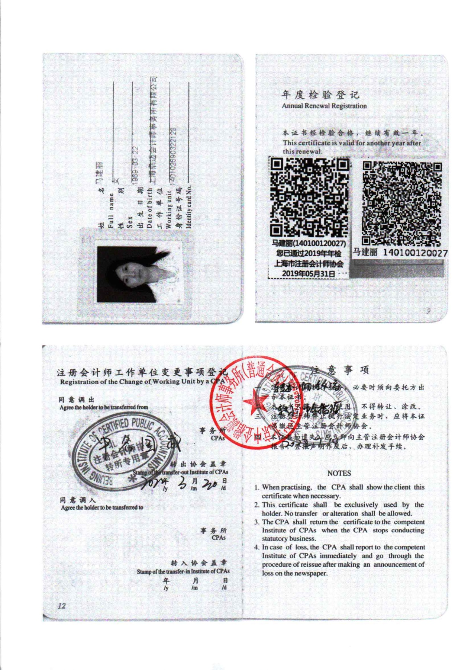

未被中国石油天然气集团有限公司暂停或取消投标资格，没有处于被责令停业，财产被接管，冻结或破产状态

致：辽河油田建设有限公司

我公司未被中国石油天然气集团有限公司暂停或取消投标资格，没有处于被责令停业，财产被接管，冻结或破产状态。
特此承诺。

投标人： 盘锦巨盛元商贸有限公司
2024 年 7 月 28 日

与招标人不存在利害关系可能影响招标公正性的法人、其他组织或者个人
致：辽河油田建设有限公司

我公司承诺不存在以下情形：
与招标人存在利害关系可能影响招标公正性的法人、其他组织或者个人，不得参加投标。单位负责人为同一人或者存在控股、管理关系的不同单位，不得参加同一标段投标或者未划分标段的同一招标项目投标。违反前两款规定的，相关投标均无效。

投标人： 盘锦巨盛元商贸有限公司
2024 年 7 月 28 日

开户许可证
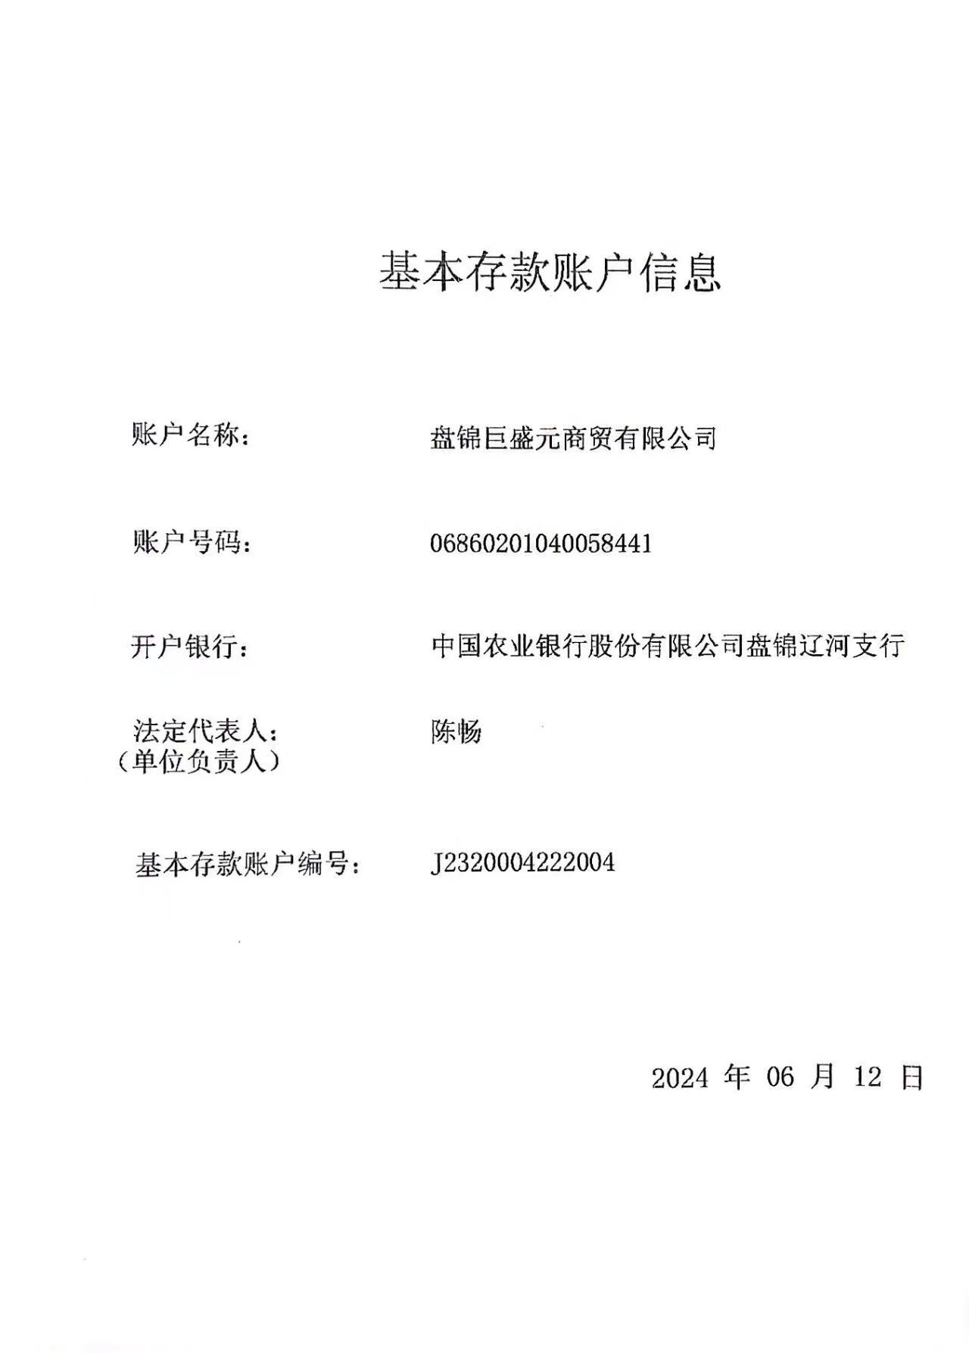

投标人承诺
投标人承诺
我公司依法诚信经营，承诺在参与贵公司组织的招投标活动中，严格遵守招标人的相关规定。
（一）投标承诺：
1）投标文件中提供的资料全部真实可靠，无任何弄虚作假行为。
2）不与他人恶意串通，不围标串标。
3）不向相关人员行贿谋取不正当利益。
4）不诋毁、排挤其他投标人。
5）不损害招标人和其他投标人的合法权益。
（二）中标承诺：
1）责任承诺：
⑴我公司如能中标，保证认真严格履行招标文件、投标文件和买卖合同中相关承诺约定。
⑵公示期结束无异议后，交纳招标代理服务费后再行领取中标通知书。如需提交样品，按照招标人要求向招标人或招标公司封存样品。
⑶接受招标人对我公司组织的后期审查。
⑷接受招标人对我公司组织的库存、交货情况的监督抽查。
2）质量承诺：
⑴供货质量符合招标文件中质量标准要求。
⑵所供物资如出现重大质量安全环保事故，愿承担一切法律责任。
⑶按照投标文件中质保期承诺履行质量责任。质量保证金在质保期满后，且质保期内未发生质量问题再行退还。
3）供货承诺：
⑴中标后保证及时供货。承诺具有相应的配送能力，不因路途远、需求量小等原因延迟送货。
⑵接到订单后按照用户要求时间，将货物送到指定地点。
⑶所提供货物在运输过程中采取相应保护措施，不给货物造成任何损坏和不影响将来的使用要求。
4）服务承诺：
⑴在质量保证期内产品实行“三保四包”（保质、保量、保及时，包修、包换、包退、包损失）服务承诺。
⑵产品出现的质量问题按照投标文件承诺的时间派人到现场解决。
⑶不为其它供应商提供中标产品结算。
如违反上述承诺，愿接受招标人不予退还投标保证金、取消辽河油田建设有限公司相应供应商准入资格等处罚。

投标人（签章）：盘锦巨盛元商贸有限公司

2024年 7月 28日

技术投标文件

投标产品的执行标准
QB/T 1918-2011 | GB/T 1303.1-2009
GB/T 12244-2006 | QB/T 2423-1998
GB∕T 35763-2017 | GB/T 3956-2008
GB/T 27685-2019 | JB/T 11332-2013
GB/T 5285-2017 | GB/T 12706.1-2020
YB/T 5002-2017 | GB/T 1147.1-2017
GB T 18981-2008 | GB 7258-2017/XG2-2021
QB/T 4595.1-2013 | GB/T 14048.2-2020
GB/T 36920-2018 | GB/T 10963.1-2020
GB/T 116-1986 | GB/T3836.1-2010.GB7000.1-2015
GB 15322.2-2019 | GB/T 1002-2021
JB/T 11258-2011 | GB/T 1002-2021,GB/T 19637-2017
GB/T 13978-2008 | JB/T 8593-2013
JJF1075-2015 | GB 16915.1-2014
JB/T 13390-2018 | QB/T 4494-2013
JBT 6862-1993 | GB7000.1-2015
GB 6246-2011 | GB 7000.1-2015
GB12514.1-2005 | QB/T 2534-2013
GB 12514.1-2005 | GB/T28199-2011
GB 13365-2005 | JB/T 7334-2016
GA 817-2009 | JB/T 8811.2-1998
GB/T 25813-2010 | GB/T 5580-2007
GB/T 21328-2007 | GB/T 22676-2008
GB/T 15029-2009 | GB/T 22682-2008
GB/T 4456-2008 | JB/T 7942.1-1995
FZ/T 25001-2012 | JB/T 2592-2017
GB/T 13762-2009 | GB/T 27697-2011
JT/T 560-2004 | QB/T 3001-2008
GB 15701-1995 | QB/T 3002-2008
LD/T 101-1997 | QB/T 3003-2008
GB 4303-2008 | GB/T 4440-2022
GB/T 3609.1-2008 | GB/T 4392-2019
GB/T 12624-2020 | "GB/T 3390.1-2013
QB/T 1584-2018 | GB/T 3390.2-2013
DB 15/T1499-2018 | GB/T 3390.3-2013
GB 30865.1 2014 | GB/T 3390.4-2013"
HG/T 2880-2023 | QB/T 4619-2013
GB 20265-2019 | GB/T 5356-2021
GB 9448-88 | QB/T 2442.1-2007
GB/T 12772-2008 | QB/T 2440.1-2007
GB 21148-2020 | QB/T 2441.1-2007
GB/T 17622-2008 | QB/T 2440.2-2007
GB 6095-2021 | JB/T 3411.47-1999
GB 24543-2009 | QB/T 2206-2011
GB 5725-2009 | QB/T 2207-2017
GB 14866-2006 | QB/T 2733-2005
GB2626-2006 | QB/T 2508-2016
GB 19083-2010 | QB/T 2564.4-2012
FZ/T 62014-2015 | QB/T 2564.5-2012
GB 5893.1-1986 | QB/T 1290.1-2010
GJB 829-1990 | QB/T 1290.2-2010
YY/T 1638.1-2019 | GB/T 5806-2003
GB/T 37850-2019 | "NY/T 379-1999,
GB/T 22798-2009 | NY/T 380-1999"
FZ/T 82002-2016 | LY/T 1507-2018
GB/T3609.1-2008 | QB/T 2290-1997
AQ 6103-2007 | QB/T 1108-2015
GB/T 23103-2018 | GB/T 14764-2008
GB 6095-2009 | GB/T 4127.12-2008
GA/T 375-2016 | QB/T 2292-2017
BB/T0024-2018 | JB/T 5449-2008
GB/T10454-2000 | JB/T 10002-2013
GB/T 22843-2009 | GB/T 25666-2010
GB 12935-1991 | JB/T 13280-2017
GB/T 11416-2021 | QB/T 2443-2011
GB/T 24454-2009 | GB/T 9056-2004
GB/T5305-1985 | GB/T 6092-2021
DB15/T 880-2015 | JB/T 11272-2012
技术要求 | JB/T 12201-2015
QB/T 4318-2012 | GB/T 21388-2008
JSYQ-60-244 | QB/T 1103-2010
QB/T 1333-2018 | QB/T 2190-2010
GB/T 24988-2020 | QB/T 2083-2017
GB/T 2314-2008 | JB/T 7333-2013
GB/T 14315-2008 | JB/T 9007-2018
GB/T 15579.7-2013 | GB/T 25854-2010
GB/T 32532-2016 | QB/T 1518-2018
JB/T 7947-2017

技术条款响应/偏离表
技术规格响应/偏离表
投标人名称： 盘锦巨盛元商贸有限公司
招标编号.： LHZB20240717W042 包号： 1
序号 | 货物名称 | 招标文件条目号 | 招标技术条款 | 投标技术条款 | 响应/偏离 | 说明
 |  |  |  |  | 全部响应/无偏离 | 全部响应/无偏离

郑重声明
制造商已认真阅读了技术规格书，并完全了解货物使用环境、工况、等买方的各项要求，并将投标货物与技术规格书存在的偏离已全部列于表中。我们在此郑重承诺：
如果我们中标，无论何时提供的任何文件，如谈判、澄清、确认和修改等文件，任何偏离或修改均单独列出并予以逐条说明。未在书面文件中单独列出的偏离或修改内容，买方随时有权拒绝接受，我方承担商品的质量、规格与合同不符的责任，并接受按合同索赔。
投标人代表签字：______________

商务投标文件

开标一览表
开标一览表
投标人名称： 盘锦巨盛元商贸有限公司 招标编号： LHZB20240717W042

序号 | 物资名称、规格型号及材质 | 执行标准 | 单位 | 投标项数 | 投标总价（单价合计）（元） | 备注
1 | 直开挂锁  100mm 铁 三环牌  等412项详见2.投保报价表 | QB/T 1918-2011  等412项详见2.投保报价表 | 把等412项详见2.投保报价表 | 412 | 40489.73 | /

注：综合到货含税价（含货款、13%税、运费、包装费、服务费及其他杂费等）。
投标人代表签字________________________

投标报价表
2024-2025年度辽河油田建设有限公司集中配送物资（消耗料）采购投标报价表
序号 | 大类名称 | 物资名称 | 规格型号 | 执行标准 | 计量单位 | 参考同档次品牌 | 数量 | 投标报价
 |  |  |  |  |  |  |  | 单价（元）
1 | 06建筑五金 | 直开挂锁 | 100mm 铁 三环牌 | QB/T 1918-2011 | 把 |  | 不定量 | 14.99
2 | 06建筑五金 | 直开挂锁 | 50mm 铜 三环牌 | QB/T 1918-2011 | 把 |  | 不定量 | 19.98
3 | 06建筑五金 | 液化气减压阀 | 高压单头 先锋 | GB/T 12244-2006 | 只 |  | 不定量 | 41.97
4 | 06建筑五金 | 液化气减压阀 | 中压双头 先锋 | GB/T 12244-2006 | 只 |  | 不定量 | 41.97
5 | 06建筑五金 | 不锈钢高位水龙头 | 304不锈钢大弯+60cm防爆管 汉克顿HKD-2188 | GB∕T 35763-2017 | 只 |  | 不定量 | 39.97
6 | 06建筑五金 | 铝合金梯 | 2米 3mm厚 铆钉冲压 | GB/T 27685-2019 | 架 |  | 不定量 | 199.84
7 | 06建筑五金 | 铝合金梯 | 3米 3mm厚 铆钉冲压 | GB/T 27685-2019 | 架 |  | 不定量 | 339.73
8 | 06建筑五金 | 钻尾自攻钉 | 5.5*25mm 北塔 | GB/T 5285-2017 | 个 |  | 不定量 | 0.35
9 | 06建筑五金 | 水泥钉 | 水泥钢钉 60mm 100个/盒 | YB/T 5002-2017 | 盒 |  | 不定量 | 27.98
10 | 06建筑五金 | 射钉 | (一体式裸钉）U型短钉 带药 | GB T 18981-2008 | 个 |  | 不定量 | 0.85
11 | 06建筑五金 | 弹簧合页 | 3寸双开 304不锈钢 乐优家 | QB/T 4595.1-2013 | 付 |  | 不定量 | 22.98
12 | 06建筑五金 | 弹簧合页 | 双向弹簧合页 4寸双开 304不锈钢 缘百年 | QB/T 4595.1-2013 | 付 |  | 不定量 | 49.96
13 | 06建筑五金 | 普通合页 | 不锈钢 4英寸 | QB/T 4595.1-2013 | 副 |  | 不定量 | 7.99
14 | 06建筑五金 | 链锁 | 铁链锁 3米*6mm | GB/T 36920-2018 | 个 |  | 不定量 | 31.97
15 | 06建筑五金 | 链锁 | 链条锁 1米 坚逸 | GB/T 36920-2018 | 条 |  | 不定量 | 49.96
16 | 06建筑五金 | 链锁 | 铁链 5mm 加厚镀锌 潘帕斯 | GB/T 36920-2018 | 米 |  | 不定量 | 9.99
17 | 06建筑五金 | 铝铆钉 | 抽芯 5*15mm | GB/T 116-1986 | 百件 |  | 不定量 | 49.96
18 | 38通用仪器、仪表 | 可燃气体浓度检测仪 | JY-KBR2 液化气 厨房用 （同质同价位） | GB 15322.2-2019 | 套 |  | 不定量 | 229.82
19 | 38通用仪器、仪表 | 可燃气体浓度检测仪 | JT-KBR2 天然气 厨房用 （同质同价位） | GB 15322.2-2019 | 套 |  | 不定量 | 229.82
20 | 38通用仪器、仪表 | 风速仪 | UT363S 优利德 | JB/T 11258-2011 | 台 |  | 不定量 | 269.78
21 | 38通用仪器、仪表 | 数字万用表 | VC890D 胜利牌 | GB/T 13978-2008 | 块 |  | 不定量 | 149.88
22 | 38通用仪器、仪表 | 数显交流电压表 | YOTO DK3-DV AV500 | GB/T 13978-2008 | 块 |  | 不定量 | 349.72
23 | 38通用仪器、仪表 | 数字钳形表 | UT204+ 优利德 | JJF1075-2015 | 块 |  | 不定量 | 499.60
24 | 38通用仪器、仪表 | 红外线测温仪 | UT300S 优利德 | JB/T 13390-2018 | 台 |  | 不定量 | 139.89
25 | 38通用仪器、仪表 | 温湿度计 | 数字式 GM1360 标智 | JBT 6862-1993 | 块 |  | 不定量 | 116.91
26 | 45消防器材 | 衬胶消防水带 | 13型 150mm 1.3MPa 20m 材质 聚氨酯 | GB 6246-2011 | 条 |  | 不定量 | 469.62
27 | 45消防器材 | 衬胶消防水带 | 13型 100mm 1.3MPa 20m 材质 聚氨酯 | GB 6246-2011 | 条 |  | 不定量 | 339.73
28 | 45消防器材 | 衬胶消防水带 | 13型 80mm 1.3MPa 20m 材质 聚氨酯 | GB 6246-2011 | 条 |  | 不定量 | 229.82
29 | 45消防器材 | 衬胶消防水带 | 13型 65mm 1.3MPa 20m 材质 聚氨酯 | GB 6246-2011 | 条 |  | 不定量 | 159.87
30 | 45消防器材 | 衬胶消防水带 | 13型 50mm 1.3MPa 20m 材质 聚氨酯 | GB 6246-2011 | 条 |  | 不定量 | 149.88
31 | 45消防器材 | 水带接口 | KD150 150mm 1.6MPa 铝合金 | GB12514.1-2005 | 副 |  | 不定量 | 74.94
32 | 45消防器材 | 水带接口 | KD100 100mm 1.6MPa 铝合金 | GB12514.1-2005 | 副 |  | 不定量 | 54.96
33 | 45消防器材 | 水带接口 | KD80 80mm 1.6MPa 铝合金 | GB12514.1-2005 | 副 |  | 不定量 | 29.98
34 | 45消防器材 | 水带接口 | KD65 65mm 1.6MPa 铝合金 | GB12514.1-2005 | 副 |  | 不定量 | 24.98
35 | 45消防器材 | 水带接口 | KD50 50mm 1.4Mpa 铝合金 | GB12514.1-2005 | 副 |  | 不定量 | 22.98
36 | 45消防器材 | 水带卡子 | 2寸 不锈钢 | GB 12514.1-2005 | 只 |  | 不定量 | 3.50
37 | 45消防器材 | 水带卡子 | 2.5寸 不锈钢 | GB 12514.1-2005 | 只 |  | 不定量 | 3.50
38 | 45消防器材 | 水带卡子 | 3寸 不锈钢 | GB 12514.1-2005 | 只 |  | 不定量 | 4.50
39 | 45消防器材 | 水带卡子 | 4寸 不锈钢 | GB 12514.1-2005 | 只 |  | 不定量 | 5.50
40 | 45消防器材 | 水带卡子 | 6寸 不锈钢 | GB 12514.1-2005 | 只 |  | 不定量 | 6.99
41 | 45消防器材 | 防火帽 | φ70mm | GB 13365-2005 | 个 |  | 不定量 | 29.98
42 | 45消防器材 | 防火帽 | φ100mm | GB 13365-2005 | 个 |  | 不定量 | 59.95
43 | 45消防器材 | 防火帽 | φ120mm | GB 13365-2005 | 个 |  | 不定量 | 64.95
44 | 45消防器材 | 灭火毯 | 1500*1500*3mm 石棉 | GA 817-2009 | 块 |  | 不定量 | 67.95
45 | 20轻纺产品 | 粉线 | 工程线 每卷100米 | GB/T 25813-2010 | 卷 |  | 不定量 | 7.49
46 | 20轻纺产品 | 麻绳 | 各型号 | GB/T 21328-2007 | kg |  | 不定量 | 11.99
47 | 20轻纺产品 | 白棕绳 | 各型号 | GB/T 15029-2009 | kg |  | 不定量 | 11.99
48 | 20轻纺产品 | 尼龙绳 | 各型号 | GB/T 21328-2007 | kg |  | 不定量 | 11.99
49 | 20轻纺产品 | 放线红绳 | 聚乙烯绳 | GB/T 4456-2008 | kg |  | 不定量 | 14.99
50 | 20轻纺产品 | 毛毡 | 200g/m2 杂毛毡 | FZ/T 25001-2012 | m2 |  | 不定量 | 3.00
51 | 20轻纺产品 | 土工布 | 复合土工膜 两布一膜 700g/m2 富立仕 | GB/T 13762-2009 | m2 |  | 不定量 | 9.99
52 | 20轻纺产品 | 吸油毡 | pp-2 2000*1000*5 吸油 | JT/T 560-2004 | 块 |  | 不定量 | 24.98
53 | 21劳动防护用品 | 电焊皮衣 | 长款 威仕盾 加厚防烫 | GB 15701-1995 | 件 |  | 不定量 | 254.80
54 | 21劳动防护用品 | 电焊皮衣 | 分体 威仕盾 加厚防烫 | GB 15701-1995 | 件 |  | 不定量 | 254.80
55 | 21劳动防护用品 | 连体高级叉裤 | PVC加固型 永田 | LD/T 101-1997 | 件 |  | 不定量 | 169.86
56 | 21劳动防护用品 | 救生衣 | FZ00004 浮力>150N 方舟 | GB 4303-2008 | 件 |  | 不定量 | 69.94
57 | 21劳动防护用品 | 插入安全帽式打磨面罩 | 1.5mm 面屏 防飞溅 华美盾 | GB/T 3609.1-2008 | 套 |  | 不定量 | 31.97
58 | 21劳动防护用品 | 线手套 | 20-24cm 五指 纯棉 合格 53-55g | GB/T 12624-2020 | 副 |  | 不定量 | 1.00
59 | 21劳动防护用品 | 点胶线手套 | 耐磨防滑 650g | GB/T 12624-2020 | 副 |  | 不定量 | 1.20
60 | 21劳动防护用品 | 浸胶线手套 | 耐磨防滑防割 | QB/T 1584-2018 | 副 |  | 不定量 | 9.99
61 | 21劳动防护用品 | 半皮手套 | 25cm 半皮 一级 单手套 | QB/T 1584-2018 | 副 |  | 不定量 | 11.99
62 | 21劳动防护用品 | 绒布手套 | 加绒 防寒 | DB 15/T1499-2018 | 副 |  | 不定量 | 6.99
63 | 21劳动防护用品 | 防割手套 | 5级防护 防割防刺 | GB 30865.1 2014 | 副 |  | 不定量 | 7.99
64 | 21劳动防护用品 | 乳胶手套 | 一次性医用 | HG/T 2880-2023 | 副 |  | 不定量 | 0.50
65 | 21劳动防护用品 | 雨靴 | 男/女 混号 高腰 回力 | GB 20265-2019 | 双 |  | 不定量 | 41.97
66 | 21劳动防护用品 | 围裙 | 牛筋软皮 防油防污 80*105cm | GB 9448-88 | 件 |  | 不定量 | 14.99
67 | 21劳动防护用品 | 围裙 | PVC 防油防污 80*110cm | GB 9448-88 | 件 |  | 不定量 | 24.98
68 | 21劳动防护用品 | 套袖 | 牛仔布 防污耐磨 | GB/T 12772-2008 | 副 |  | 不定量 | 5.00
69 | 21劳动防护用品 | 绝缘靴 | 单 混码 橡胶 35kV 双安牌 | GB 21148-2020 | 双 |  | 不定量 | 129.90
70 | 21劳动防护用品 | 绝缘手套 | 20kV 二级 中德牌 | GB/T 17622-2008 | 副 |  | 不定量 | 79.94
71 | 21劳动防护用品 | 电工安全带 | 五点式带护腰 缓冲钩 围杆绳 建钢 | GB 6095-2021 | 条 |  | 不定量 | 179.86
72 | 21劳动防护用品 | 高空安全带 | 五点式坠落悬挂带护腰 缓冲双大钩 建钢 | GB 6095-2021 | 条 |  | 不定量 | 179.86
73 | 21劳动防护用品 | 安全绳 | 16mm涤纶 单钩单套 建钢牌 | GB 24543-2009 | 米 |  | 不定量 | 11.99
74 | 21劳动防护用品 | 安全网 | 围网 2000孔/m2 尼龙 | GB 5725-2009 | m2 |  | 不定量 | 5.00
75 | 21劳动防护用品 | 有机玻璃面罩 | 全面罩4mm 40*20cm 白色 防飞溅面罩 | GB 14866-2006 | 个 |  | 不定量 | 31.97
76 | 21劳动防护用品 | 防尘面罩 | 3M 3200组合面罩 | GB2626-2006 | 套 |  | 不定量 | 69.94
77 | 21劳动防护用品 | 防尘面罩滤棉 | 3M 3701 CN滤棉 | GB2626-2006 | 只 |  | 不定量 | 0.40
78 | 21劳动防护用品 | 防尘口罩 | 3M 9501V+/9502V+有呼吸阀 KN95颗粒物防护口罩 | GB 19083-2010 | 只 |  | 不定量 | 2.50
79 | 21劳动防护用品 | 防尘口罩 | 3M 9501+/9502+无呼吸阀 KN95颗粒物防护口罩 | GB 19083-2010 | 只 |  | 不定量 | 1.50
80 | 21劳动防护用品 | 防尘口罩 | 3M 9001/9002无呼吸阀 KN95颗粒物防护口罩 | GB 19083-2010 | 只 |  | 不定量 | 1.30
81 | 21劳动防护用品 | 蚊帐 | 单人床蚊帐 | FZ/T 62014-2015 | 件 |  | 不定量 | 49.96
82 | 21劳动防护用品 | 耳塞 | 防噪声带线弹性耳塞 3M 1110 子弹型 | GB 5893.1-1986 | 个 |  | 不定量 | 1.80
83 | 21劳动防护用品 | 急救箱(包) | 16寸铝合金药箱（不含药品） | GJB 829-1990 | 个 |  | 不定量 | 119.90
84 | 21劳动防护用品 | 折叠担架 | 蓝色 二折加厚铝合金350斤 | YY/T 1638.1-2019 | 副 |  | 不定量 | 199.84
85 | 21劳动防护用品 | 厨师服 | 白色蓝边+加帽子 | GB/T 37850-2019 | 套 |  | 不定量 | 44.96
86 | 21劳动防护用品 | 无尘毛巾 | 30*70cm 耐油 吸水 | GB/T 22798-2009 | 条 |  | 不定量 | 7.99
87 | 21劳动防护用品 | 口罩 | 一次性医用外科 3层 | GB 19083-2010 | 只 |  | 不定量 | 0.50
88 | 21劳动防护用品 | 电焊风帽 | 40~60cm 牛皮 防烫 | FZ/T 82002-2016 | 顶 |  | 不定量 | 39.97
89 | 21劳动防护用品 | 电焊风帽 | 威特仕火狐狸23-6680蓝色 | FZ/T 82002-2016 | 顶 |  | 不定量 | 34.97
90 | 21劳动防护用品 | 电焊面罩 | 头戴式 1.5mm厚红钢纸 卧龙牌 | GB/T3609.1-2008 | 个 |  | 不定量 | 42.97
91 | 21劳动防护用品 | 电焊面罩 | 手提式 1.5mm厚红钢纸 卧龙牌 | GB/T3609.1-2008 | 个 |  | 不定量 | 37.97
92 | 21劳动防护用品 | 电焊手套 | 10-2112 灰色34cm 威特仕 | AQ 6103-2007 | 副 |  | 不定量 | 34.97
93 | 21劳动防护用品 | 电焊手套 | 10-2101 锈橙色34cm 威特仕 | AQ 6103-2007 | 副 |  | 不定量 | 39.97
94 | 21劳动防护用品 | 气焊眼镜 | 玻璃 荼色 | GB/T3609.1-2008 | 副 |  | 不定量 | 2.50
95 | 21劳动防护用品 | 平光眼镜 | 玻璃 无色 | GB/T3609.1-2008 | 副 |  | 不定量 | 4.50
96 | 21劳动防护用品 | 风镜 | 3M 1621标准款 | GB 14866-2006 | 副 |  | 不定量 | 7.99
97 | 21劳动防护用品 | 雨伞 | 天堂33212E10骨超大款 直径130cm | GB/T 23103-2018 | 把 |  | 不定量 | 54.96
98 | 21劳动防护用品 | 安全警示带 | 100m 4cm 黄/白相间 有"警戒线"警示语 | GB 6095-2009 | 盘 |  | 不定量 | 19.98
99 | 21劳动防护用品 | 安全警示带 | 16*25cm尼龙绳五彩三角串旗 | GA/T 375-2016 | 米 |  | 不定量 | 0.20
100 | 21劳动防护用品 | 大太阳伞 | 2.4米双层牛津布料 遮阳防雨两用 | GB/T 23103-2018 | 把 |  | 不定量 | 119.90
101 | 21劳动防护用品 | 大太阳伞 | 3米双层牛津布料 遮阳防雨两用 | GB/T 23103-2018 | 把 |  | 不定量 | 179.86
102 | 59包装物 | 防腐缠绕膜 | 宽500mm 400m/3.5kg/卷 | BB/T0024-2018 | 卷 |  | 不定量 | 34.97
103 | 59包装物 | 吨袋 | 1000*1000*h1200mm 井字托底 白色聚丙烯 承重1.5t | GB/T10454-2000 | 条 |  | 不定量 | 34.97
104 | 60杂品 | 焊工躺垫 | 1200*700*50mm | GB/T 22843-2009 | 个 |  | 不定量 | 69.94
105 | 60杂品 | 电焊条烘干筒 | 10Kg 可调温 DT-10 上海利宏 | GB 12935-1991 | 个 |  | 不定量 | 239.81
106 | 60杂品 | 焊条保温桶 | W-3 5Kg立卧两用 华威 | GB/T 11416-2021 | 个 |  | 不定量 | 79.94
107 | 60杂品 | 垃圾袋 | 32*52cm 手提式 加厚款 | GB/T 24454-2009 | 只 |  | 不定量 | 0.06
108 | 60杂品 | 工具包 | 13寸 DL-P1 得力 多功能电工工具包 | GB/T5305-1985 | 个 |  | 不定量 | 39.97
109 | 60杂品 | 焊口保温被 | 30mm厚，外包0.5mm厚高密度三防布，内填充高密度耐火棉 | DB15/T 880-2015 | m2 |  | 不定量 | 59.95
110 | 60杂品 | 拖把 | 木杆拖把棉线 宽40mm 尘推 | 技术要求 | 把 |  | 不定量 | 19.98
111 | 60杂品 | 拖把 | 吸水对折式海绵拖把 33mm 佳帮手 | QB/T 4318-2012 | 把 |  | 不定量 | 29.98
112 | 60杂品 | 石笔 | 80*12*5mm 14支/盒 | JSYQ-60-244 | 盒 |  | 不定量 | 3.20
113 | 60杂品 | 棉门帘 | 牛津布夹棉门帘 厚度15mm | 技术要求 | m2 |  | 不定量 | 34.97
114 | 60杂品 | 工具包 | 420*330*90mm 防水绿帆布 带长:2m 底部两侧皮制 | QB/T 1333-2018 | 个 |  | 不定量 | 19.98
115 | 60杂品 | A4复印纸 | A4复印纸 得力珊瑚海 70g 5包/箱 | GB/T 24988-2020 | 箱 |  | 不定量 | 109.91
116 | 60杂品 | A4复印纸 | A4复印纸 蓝晨光 70 5包/箱 | GB/T 24988-2020 | 箱 |  | 不定量 | 117.91
117 | 60杂品 | A4复印纸 | A4复印纸 得力珊瑚海 80g 5包/箱 | GB/T 24988-2020 | 箱 |  | 不定量 | 127.90
118 | 60杂品 | A4复印纸 | A4复印纸 蓝晨光 80 5包/箱 | GB/T 24988-2020 | 箱 |  | 不定量 | 137.89
119 | 60杂品 | A3复印纸 | A3复印纸 得力珊瑚海 70g 4包/箱 | GB/T 24988-2020 | 箱 |  | 不定量 | 214.83
120 | 60杂品 | A3复印纸 | A3复印纸 蓝晨光 70 4包/箱 | GB/T 24988-2020 | 箱 |  | 不定量 | 219.82
121 | 60杂品 | A3复印纸 | A3复印纸 得力珊瑚海 80g 5包/箱 | GB/T 24988-2020 | 箱 |  | 不定量 | 269.78
122 | 60杂品 | A3复印纸 | A3复印纸 蓝晨光 80 5包/箱 | GB/T 24988-2020 | 箱 |  | 不定量 | 313.75
123 | 32电工材料 | 开口铜鼻子 | 50A | GB/T 2314-2008 | 个 | 金锚 | 不定量 | 0.50
124 | 32电工材料 | 开口铜鼻子 | 100A | GB/T 2314-2008 | 个 | 金锚 | 不定量 | 0.90
125 | 32电工材料 | 开口铜鼻子 | 200A | GB/T 2314-2008 | 个 | 金锚 | 不定量 | 1.60
126 | 32电工材料 | 开口铜鼻子 | 300A | GB/T 2314-2008 | 个 | 金锚 | 不定量 | 2.60
127 | 32电工材料 | 开口铜鼻子 | 400A | GB/T 2314-2008 | 个 | 金锚 | 不定量 | 3.50
128 | 32电工材料 | 开口铜鼻子 | 500A | GB/T 2314-2008 | 个 | 金锚 | 不定量 | 4.30
129 | 32电工材料 | 开口铜鼻子 | 600A | GB/T 2314-2008 | 个 | 金锚 | 不定量 | 5.20
130 | 32电工材料 | 铜接线端子 | 4mm2 | GB/T 2314-2008 | 个 | 金锚 | 不定量 | 1.50
131 | 32电工材料 | 铜接线端子 | 6mm2 | GB/T 2314-2008 | 个 | 金锚 | 不定量 | 2.00
132 | 32电工材料 | 铜接线端子 | 10mm2 | GB/T 2314-2008 | 个 | 金锚 | 不定量 | 2.50
133 | 32电工材料 | 铜接线端子 | 16mm2 | GB/T 2314-2008 | 个 | 金锚 | 不定量 | 3.00
134 | 32电工材料 | 铜接线端子 | 25mm2 | GB/T 2314-2008 | 个 | 金锚 | 不定量 | 3.50
135 | 32电工材料 | 铜接线端子 | 35mm2 | GB/T 2314-2008 | 个 | 金锚 | 不定量 | 4.50
136 | 32电工材料 | 铜接线端子 | 50mm2 | GB/T 2314-2008 | 个 | 金锚 | 不定量 | 6.49
137 | 32电工材料 | 铜接线端子 | 70mm2 | GB/T 2314-2008 | 个 | 金锚 | 不定量 | 8.49
138 | 32电工材料 | 铜接线端子 | 95mm2 | GB/T 2314-2008 | 个 | 金锚 | 不定量 | 11.99
139 | 32电工材料 | 铜接线端子 | 120mm2 | GB/T 2314-2008 | 个 | 金锚 | 不定量 | 15.99
140 | 32电工材料 | 铜接线端子 | 150mm2 | GB/T 2314-2008 | 个 | 金锚 | 不定量 | 19.98
141 | 32电工材料 | 铜接线端子 | 185mm2 | GB/T 2314-2008 | 个 | 金锚 | 不定量 | 25.98
142 | 32电工材料 | 铜接线端子 | 240mm2 | GB/T 2314-2008 | 个 | 金锚 | 不定量 | 30.98
143 | 32电工材料 | 铜接线端子 | 300mm2 | GB/T 2314-2008 | 个 | 金锚 | 不定量 | 44.96
144 | 32电工材料 | 铜接线管 | GT-6 | GB/T 14315-2008 | 个 | 金锚 | 不定量 | 1.70
145 | 32电工材料 | 铜接线管 | GT-10 | GB/T 14315-2008 | 个 | 金锚 | 不定量 | 1.80
146 | 32电工材料 | 铜接线管 | GT-16 | GB/T 14315-2008 | 个 | 金锚 | 不定量 | 2.40
147 | 32电工材料 | 铜接线管 | GT-25 | GB/T 14315-2008 | 个 | 金锚 | 不定量 | 2.80
148 | 32电工材料 | 铜接线管 | GT-35 | GB/T 14315-2008 | 个 | 金锚 | 不定量 | 3.20
149 | 32电工材料 | 铜接线管 | GT-50 | GB/T 14315-2008 | 个 | 金锚 | 不定量 | 5.20
150 | 32电工材料 | 铜接线管 | GT-70 | GB/T 14315-2008 | 个 | 金锚 | 不定量 | 6.49
151 | 32电工材料 | 铜接线管 | GT-95 | GB/T 14315-2008 | 个 | 金锚 | 不定量 | 9.49
152 | 32电工材料 | 铜接线管 | GT-120 | GB/T 14315-2008 | 个 | 金锚 | 不定量 | 10.99
153 | 32电工材料 | 铜接线管 | GT-150 | GB/T 14315-2008 | 个 | 金锚 | 不定量 | 14.99
154 | 32电工材料 | 铜接线管 | GT-185 | GB/T 14315-2008 | 个 | 金锚 | 不定量 | 21.98
155 | 32电工材料 | 铜接线管 | GT-240 | GB/T 14315-2008 | 个 | 金锚 | 不定量 | 25.98
156 | 32电工材料 | 电木板 | 3~20mm | GB/T 1303.1-2009 | kg |  | 不定量 | 17.99
157 | 32电工材料 | PVC电气绝缘胶带 | 0.17*18mm*5m | QB/T 2423-1998 | 卷 | 舒氏 | 不定量 | 3.00
158 | 32电工材料 | PVC电气绝缘胶带 | 0.17*18mm*10m | QB/T 2423-1998 | 卷 | 舒氏 | 不定量 | 5.00
159 | 32电工材料 | 丁基高压防水自粘带 | J-20 10KV 0.8*23mm*4.5m | GB/T 2314-2008 | 卷 | 舒氏 | 不定量 | 7.99
160 | 32电工材料 | 电缆绝缘支架 | 高58cm 内槽径8.5cm PVC材质 卡扣 三面标语 | QB/T 2423-1998 | 个 |  | 不定量 | 24.98
161 | 32电工材料 | 电缆绝缘支架 | 高45cm 内槽径8.5cm PVC材质 卡扣 单面标语 | GB/T 2314-2008 | 个 |  | 不定量 | 22.98
162 | 32电工材料 | 裸铜编织线 | TZ 16mm2 | GB/T 3956-2008 | 米 |  | 不定量 | 19.98
163 | 32电工材料 | 电缆连接管 | φ10*1.5*50mm | GB/T 14315-2008 | 个 | 金锚 | 不定量 | 5.50
164 | 32电工材料 | 电缆热缩管 | 70-150mm | JB/T 11332-2013 | 套 | 永力 | 不定量 | 16.99
165 | 32电工材料 | 电缆热缩管 | 50-16mm | JB/T 11332-2013 | 套 | 永力 | 不定量 | 8.99
166 | 32电工材料 | 电缆热缩终端 | STY-1/4*1-25-50 | JB/T 11332-2013 | 套 | 永力 | 不定量 | 64.95
167 | 32电工材料 | 电缆热缩终端 | WSY 10/3*2-70-120 特配带附件 户外终端 | JB/T 11332-2013 | 套 | 永力 | 不定量 | 74.94
168 | 32电工材料 | 焊把线快速接头 | DKJ-50 (公母配对) | GB/T 12706.1-2020 | 套 |  | 不定量 | 39.97
169 | 32电工材料 | 焊把线快速接头 | DKJ-70 (公母配对) | GB/T 12706.1-2020 | 套 |  | 不定量 | 42.97
170 | 32电工材料 | 焊把线快速接头 | DKJ-35 (公母配对) | GB/T 12706.1-2020 | 套 |  | 不定量 | 32.97
171 | 32电工材料 | 焊把线快速接头 | DKJ-95(公母配对) | GB/T 12706.1-2020 | 套 |  | 不定量 | 52.96
172 | 33电工元器件 | 电瓶卡子 | 纯铜 正负极 | GB/T 1147.1-2017 | 个 |  | 不定量 | 11.99
173 | 33电工元器件 | 电瓶连接线 | 3500A 25mm2 3米 | GB 7258-2017/XG2-2021 | 套 |  | 不定量 | 74.94
174 | 33电工元器件 | 漏电断路器 | 2P 6~63A 400V | GB/T 14048.2-2020 | 台 | 正泰 德力西 | 不定量 | 37.97
175 | 33电工元器件 | 漏电断路器 | 3P 6~63A 400V | GB/T 14048.2-2020 | 台 | 正泰 德力西 | 不定量 | 61.95
176 | 33电工元器件 | 漏电断路器 | 4P 16~125A 400V | GB/T 14048.2-2020 | 台 | 正泰 德力西 | 不定量 | 304.76
177 | 33电工元器件 | 漏电断路器 | 4P 100~250A400V | GB/T 14048.2-2020 | 台 | 正泰 德力西 | 不定量 | 439.65
178 | 33电工元器件 | 漏电断路器 | 4P 225~400A 400V | GB/T 14048.2-2020 | 台 | 正泰 德力西 | 不定量 | 929.26
179 | 33电工元器件 | 高分段小型断路器 | 1P 6~63A 230V | GB/T 10963.1-2020 | 台 | 正泰 德力西 | 不定量 | 9.99
180 | 33电工元器件 | 高分段小型断路器 | 2P 6~63A 230V | GB/T 10963.1-2020 | 台 | 正泰 德力西 | 不定量 | 15.99
181 | 33电工元器件 | 高分段小型断路器 | 3P 10~63A 400V | GB/T 10963.1-2020 | 台 | 正泰 德力西 | 不定量 | 24.98
182 | 33电工元器件 | 塑壳式断路器 | 3P 16~125A 400V | GB/T 10963.1-2020 | 台 | 正泰 德力西 | 不定量 | 149.88
183 | 33电工元器件 | 塑壳式断路器 | 3P 100~250A 400V | GB/T 10963.1-2020 | 台 | 正泰 德力西 | 不定量 | 269.78
184 | 33电工元器件 | 塑壳式断路器 | 3P 225~400A 400V | GB/T 10963.1-2020 | 台 | 正泰 德力西 | 不定量 | 544.56
185 | 33电工元器件 | 塑壳式断路器 | 3P 400~630A 400V | GB/T 10963.1-2020 | 台 | 正泰 德力西 | 不定量 | 929.26
186 | 33电工元器件 | 防爆手电筒 | 3W ExibⅡCT4 Gb | GB/T3836.1-2010.GB7000.1-2015 | 套 | 神火 | 不定量 | 129.90
187 | 34日用电器 | 铝箔胶带 | 50mm*50m | QB/T 2423-1998 | m |  | 不定量 | 0.50
188 | 34日用电器 | 两项插头 | 250V 10A | GB/T 1002-2021 | 个 | 公牛 | 不定量 | 3.00
189 | 34日用电器 | 三项插头 | 250V 10A | GB/T 1002-2021 | 个 | 公牛 | 不定量 | 3.60
190 | 34日用电器 | 三项插头 | 250V 16A | GB/T 1002-2021 | 个 | 公牛 | 不定量 | 4.80
191 | 34日用电器 | 漏电保护插排 | GN-705-5米 2500W 公牛 | GB/T 1002-2021 | 个 |  | 不定量 | 109.91
192 | 34日用电器 | 漏电保护插排 | GN-705-10m 2500W 公牛 | GB/T 1002-2021 | 个 |  | 不定量 | 129.90
193 | 34日用电器 | 漏电保护插排 | GN-705-15m 2500W 公牛 | GB/T 1002-2021 | 个 |  | 不定量 | 149.88
194 | 34日用电器 | 电源盘 | 16A 3*2.5 50M 过热保护+漏保 | GB/T 1002-2021,GB/T 19637-2017 | 个 | 公牛 | 不定量 | 644.48
195 | 34日用电器 | 接线盒 | 86系列 PVC开关线盒 | JB/T 8593-2013 | 个 | 正泰 | 不定量 | 2.20
196 | 34日用电器 | 开关插座面板 | 五孔插座 10A 86系列 | GB/T 1002-2021 | 个 | 正泰 | 不定量 | 14.99
197 | 34日用电器 | 开关插座面板 | 一开单控开关 86系列 | GB 16915.1-2014 | 个 | 正泰 | 不定量 | 11.99
198 | 34日用电器 | 开关插座面板 | 二开单控开关 86系列 | GB 16915.1-2014 | 个 | 正泰 | 不定量 | 14.99
199 | 34日用电器 | 开关插座面板 | 三开单控开关 86系列 | GB 16915.1-2014 | 个 | 正泰 | 不定量 | 17.99
200 | 34日用电器 | 塑料扎带 | 3*100mm | QB/T 4494-2013 | 根 | 长虹 | 不定量 | 0.10
201 | 34日用电器 | 塑料扎带 | 4*200mm | QB/T 4494-2013 | 根 | 长虹 | 不定量 | 0.13
202 | 34日用电器 | 塑料扎带 | 4*300mm | QB/T 4494-2013 | 根 | 长虹 | 不定量 | 0.13
203 | 34日用电器 | 塑料扎带 | 5*300mm | QB/T 4494-2013 | 根 | 长虹 | 不定量 | 0.16
204 | 34日用电器 | 塑料扎带 | 5*400mm | QB/T 4494-2013 | 根 | 长虹 | 不定量 | 0.16
205 | 34日用电器 | 户外投光灯 | 150W LED 防水 | GB7000.1-2015 | 把 | 亚明 | 不定量 | 219.82
206 | 34日用电器 | 户外投光灯 | 300W LED 防水 | GB7000.1-2015 | 个 | 亚明 | 不定量 | 289.77
207 | 34日用电器 | 户外投光灯 | 600W LED 防水 | GB7000.1-2015 | 个 | 亚明 | 不定量 | 389.69
208 | 34日用电器 | 警示灯 | LED双面故障灯 带磁性 | GB7000.1-2015 | 个 |  | 不定量 | 34.97
209 | 34日用电器 | LED充电式强光手电筒 | 3W | GB7000.1-2015 | 个 | 神火 | 不定量 | 89.93
210 | 34日用电器 | 手提式LED充电手电筒 | 20W | GB7000.1-2015 | 个 | 康铭 | 不定量 | 72.94
211 | 34日用电器 | 充电头灯 | LED | GB7000.1-2015 | 个 | 佳格 | 不定量 | 29.98
212 | 34日用电器 | 螺旋灯头 | E27 防水 | GB 7000.1-2015 | 个 | 公牛 | 不定量 | 5.00
213 | 34日用电器 | LED节能灯泡 | 30W 220V | GB 7000.1-2015 | 个 | 公牛 | 不定量 | 18.98
214 | 34日用电器 | LED节能灯泡 | 50W 220V | GB 7000.1-2015 | 个 | 公牛 | 不定量 | 29.98
215 | 34日用电器 | LED节能灯泡 | 85W 220V | GB 7000.1-2015 | 个 | 公牛 | 不定量 | 49.96
216 | 34日用电器 | 落地扇 | 400mm | QB/T 2534-2013 | 个 | 菊花 | 不定量 | 259.79
217 | 34日用电器 | 电暖器 | 1000W 小太阳 | GB/T28199-2011 | 台 | 菊花 | 不定量 | 99.92
218 | 34日用电器 | 电暖器 | 1500W 电热油汀 | GB/T28199-2011 | 台 | 菊花 | 不定量 | 259.79
219 | 34日用电器 | 电暖器 | 2500W 电热油汀 | GB/T28199-2011 | 台 | 菊花 | 不定量 | 309.75
220 | 39小型机械 | 手拉葫芦 | 2T/3M 沪工 | JB/T 7334-2016 | 个 |  | 不定量 | 319.74
221 | 39小型机械 | 手拉葫芦 | 3T/3M 沪工 | JB/T 7334-2016 | 个 |  | 不定量 | 409.67
222 | 39小型机械 | 手拉葫芦 | 3T/6M 沪工 | JB/T 7334-2016 | 个 |  | 不定量 | 609.51
223 | 39小型机械 | 手拉葫芦 | 5T/6M 沪工 | JB/T 7334-2016 | 个 |  | 不定量 | 749.40
224 | 39小型机械 | 手拉葫芦 | 5T/9M 沪工 | JB/T 7334-2016 | 个 |  | 不定量 | 959.23
225 | 39小型机械 | 电动加油泵 | DN25 12V/24V | / | 台 |  | 不定量 | 349.72
226 | 39小型机械 | 手摇油泵 | DN25mm | JB/T 8811.2-1998 | 个 |  | 不定量 | 79.94
227 | 39小型机械 | 智能充电机 | 150A 12V/24V自动转换 | / | 台 |  | 不定量 | 204.84
228 | 39小型机械 | 应急启动电源 | 1500-2500A 220V | / | 台 |  | 不定量 | 1798.56
229 | 39小型机械 | 手电钻 | 0-13mm 东成 | GB/T 5580-2007 | 台 |  | 不定量 | 229.82
230 | 39小型机械 | 充电手电钻 | 0-13mm 双锂电池 东成 | GB/T 5580-2007 | 台 |  | 不定量 | 789.37
231 | 39小型机械 | 冲击电钻 | 0-16mm 东成 | GB/T 22676-2008 | 台 |  | 不定量 | 254.80
232 | 39小型机械 | 冲击电钻 | 0-16mm 双锂电池 东成 | GB/T 22676-2008 | 台 |  | 不定量 | 919.26
233 | 39小型机械 | 内磨机 | 100 东成 | GB/T 22682-2008 | 台 |  | 不定量 | 184.85
234 | 39小型机械 | 内磨机 | GGS3000L Bosch/博世 | GB/T 22682-2008 | 台 |  | 不定量 | 474.62
235 | 39小型机械 | 黄油枪 | 400CC 单活塞耐压型 | JB/T 7942.1-1995 | 个 |  | 不定量 | 59.95
236 | 40工具、量具、刃具、磨具 | 螺旋千斤顶 | 10t | JB/T 2592-2017 | 台 | 沪工 | 不定量 | 299.76
237 | 40工具、量具、刃具、磨具 | 螺旋千斤顶 | 50t | JB/T 2592-2017 | 台 | 沪工 | 不定量 | 899.28
238 | 40工具、量具、刃具、磨具 | 油压千斤顶 | 10t | GB/T 27697-2011 | 台 | 沪工 | 不定量 | 149.88
239 | 40工具、量具、刃具、磨具 | 油压千斤顶 | 50t | GB/T 27697-2011 | 台 | 沪工 | 不定量 | 709.43
240 | 40工具、量具、刃具、磨具 | 成套双头开口扳手 | 10件 5.5-32mm | QB/T 3001-2008 | 套 | 渤防 鸿广 | 不定量 | 179.86
241 | 40工具、量具、刃具、磨具 | 双头开口扳手 | 5.5-13mm | QB/T 3001-2008 | 把 | 渤防 鸿广 | 不定量 | 7.99
242 | 40工具、量具、刃具、磨具 | 双头开口扳手 | 13-19mm | QB/T 3001-2008 | 把 | 渤防 鸿广 | 不定量 | 11.99
243 | 40工具、量具、刃具、磨具 | 双头开口扳手 | 19-24mm | QB/T 3001-2008 | 把 | 渤防 鸿广 | 不定量 | 18.98
244 | 40工具、量具、刃具、磨具 | 双头开口扳手 | 24-27mm | QB/T 3001-2008 | 把 | 渤防 鸿广 | 不定量 | 22.98
245 | 40工具、量具、刃具、磨具 | 双头开口扳手 | 27-34mm | QB/T 3001-2008 | 把 | 渤防 鸿广 | 不定量 | 31.97
246 | 40工具、量具、刃具、磨具 | 双头开口扳手 | 34-36mm | QB/T 3001-2008 | 把 | 渤防 鸿广 | 不定量 | 44.96
247 | 40工具、量具、刃具、磨具 | 成套梅花扳手 | 10件 5.5-32mm | QB/T 3002-2008 | 套 | 渤防 鸿广 | 不定量 | 179.86
248 | 40工具、量具、刃具、磨具 | 梅花扳手 | 5.5-13mm | QB/T 3002-2008 | 把 | 渤防 鸿广 | 不定量 | 7.99
249 | 40工具、量具、刃具、磨具 | 梅花扳手 | 13-19mm | QB/T 3002-2008 | 把 | 渤防 鸿广 | 不定量 | 11.99
250 | 40工具、量具、刃具、磨具 | 梅花扳手 | 19-24mm | QB/T 3002-2008 | 把 | 渤防 鸿广 | 不定量 | 18.98
251 | 40工具、量具、刃具、磨具 | 梅花扳手 | 24-27mm | QB/T 3002-2008 | 把 | 渤防 鸿广 | 不定量 | 22.98
252 | 40工具、量具、刃具、磨具 | 梅花扳手 | 27-24mm | QB/T 3002-2008 | 把 | 渤防 鸿广 | 不定量 | 31.97
253 | 40工具、量具、刃具、磨具 | 成套两用扳手 | 14件 8-24mm | QB/T 3003-2008 | 套 | 渤防 鸿广 | 不定量 | 239.81
254 | 40工具、量具、刃具、磨具 | 两用扳手 | 5.5-13mm | QB/T 3003-2008 | 把 | 渤防 鸿广 | 不定量 | 7.99
255 | 40工具、量具、刃具、磨具 | 两用扳手 | 14-17mm | QB/T 3003-2008 | 把 | 渤防 鸿广 | 不定量 | 11.99
256 | 40工具、量具、刃具、磨具 | 两用扳手 | 18-24mm | QB/T 3003-2008 | 把 | 渤防 鸿广 | 不定量 | 18.98
257 | 40工具、量具、刃具、磨具 | 两用扳手 | 25-27mm | QB/T 3003-2008 | 把 | 渤防 鸿广 | 不定量 | 22.98
258 | 40工具、量具、刃具、磨具 | 两用扳手 | 30-32mm | QB/T 3003-2008 | 把 | 渤防 鸿广 | 不定量 | 31.97
259 | 40工具、量具、刃具、磨具 | 活动扳手 | 8寸 200mm | GB/T 4440-2022 | 把 | 渤防 鸿广 | 不定量 | 27.98
260 | 40工具、量具、刃具、磨具 | 活动扳手 | 10寸 250mm | GB/T 4440-2022 | 把 | 渤防 鸿广 | 不定量 | 34.97
261 | 40工具、量具、刃具、磨具 | 活动扳手 | 12寸 300mm | GB/T 4440-2022 | 把 | 渤防 鸿广 | 不定量 | 49.96
262 | 40工具、量具、刃具、磨具 | 活动扳手 | 18寸 450mm | GB/T 4440-2022 | 把 | 渤防 鸿广 | 不定量 | 139.89
263 | 40工具、量具、刃具、磨具 | 活动扳手 | 24寸 600mm | GB/T 4440-2022 | 把 | 渤防 鸿广 | 不定量 | 269.78
264 | 40工具、量具、刃具、磨具 | 敲击直柄梅花扳手 | 21-27mm | GB/T 4392-2019 | 把 | 渤防 鸿广 | 不定量 | 44.96
265 | 40工具、量具、刃具、磨具 | 敲击直柄梅花扳手 | 30-40mm | GB/T 4392-2019 | 把 | 渤防 鸿广 | 不定量 | 64.95
266 | 40工具、量具、刃具、磨具 | 敲击直柄梅花扳手 | 41-44mm | GB/T 4392-2019 | 把 | 渤防 鸿广 | 不定量 | 80.94
267 | 40工具、量具、刃具、磨具 | 敲击直柄梅花扳手 | 45-50mm | GB/T 4392-2019 | 把 | 渤防 鸿广 | 不定量 | 100.92
268 | 40工具、量具、刃具、磨具 | 敲击直柄梅花扳手 | 52-56mm | GB/T 4392-2019 | 把 | 渤防 鸿广 | 不定量 | 119.90
269 | 40工具、量具、刃具、磨具 | 敲击直柄梅花扳手 | 58-65mm | GB/T 4392-2019 | 把 | 渤防 鸿广 | 不定量 | 155.88
270 | 40工具、量具、刃具、磨具 | 敲击直柄梅花扳手 | 70-85mm | GB/T 4392-2019 | 把 | 渤防 鸿广 | 不定量 | 201.84
271 | 40工具、量具、刃具、磨具 | 成套套筒扳手 | 6.3mm系列棘轮 20件 | GB/T 3390.1-2013  GB/T 3390.2-2013  GB/T 3390.3-2013  GB/T 3390.4-2013 | 套 | 渤防 鸿广 | 不定量 | 279.78
272 | 40工具、量具、刃具、磨具 | 成套套筒扳手 | 10mm系列棘轮 22件 | GB/T 3390.1-2013  GB/T 3390.2-2013  GB/T 3390.3-2013  GB/T 3390.4-2013 | 套 | 渤防 鸿广 | 不定量 | 279.78
273 | 40工具、量具、刃具、磨具 | 成套套筒扳手 | 12.5mm系列棘轮 20件 | GB/T 3390.1-2013  GB/T 3390.2-2013  GB/T 3390.3-2013  GB/T 3390.4-2013 | 套 | 渤防 鸿广 | 不定量 | 279.78
274 | 40工具、量具、刃具、磨具 | 套筒棘轮扳手 | 6.3mm系列快速脱落棘轮扳手 | QB/T 4619-2013 | 把 | 渤防 鸿广 | 不定量 | 34.97
275 | 40工具、量具、刃具、磨具 | 套筒棘轮扳手 | 10mm系列快速脱落棘轮扳手 | QB/T 4619-2013 | 把 | 渤防 鸿广 | 不定量 | 34.97
276 | 40工具、量具、刃具、磨具 | 套筒棘轮扳手 | 12.5mm系列快速脱落棘轮扳手 | QB/T 4619-2013 | 把 | 渤防 鸿广 | 不定量 | 34.97
277 | 40工具、量具、刃具、磨具 | 成套内六角扳手 | 9件 1.5-10mm 公制 | GB/T 5356-2021 | 套 | 渤防 鸿广 | 不定量 | 32.97
278 | 40工具、量具、刃具、磨具 | 成套内六角扳手 | 9件 1/16" -3/8"英制 | GB/T 5356-2021 | 套 | 渤防 鸿广 | 不定量 | 32.97
279 | 40工具、量具、刃具、磨具 | 机油滤芯扳手 | 9-16寸 | / | 把 | 渤防 鸿广 | 不定量 | 25.98
280 | 40工具、量具、刃具、磨具 | 钢丝钳 | 6" 160mm | QB/T 2442.1-2007 | 把 | 渤防 鸿广 | 不定量 | 27.98
281 | 40工具、量具、刃具、磨具 | 钢丝钳 | 8" 200mm | QB/T 2442.1-2007 | 把 | 渤防 鸿广 | 不定量 | 34.97
282 | 40工具、量具、刃具、磨具 | 尖嘴钳 | 6" | QB/T 2440.1-2007 | 把 | 渤防 鸿广 | 不定量 | 24.98
283 | 40工具、量具、刃具、磨具 | 尖嘴钳 | 8" | QB/T 2440.1-2007 | 把 | 渤防 鸿广 | 不定量 | 27.98
284 | 40工具、量具、刃具、磨具 | 斜嘴钳 | 6" | QB/T 2441.1-2007 | 把 | 渤防 鸿广 | 不定量 | 22.98
285 | 40工具、量具、刃具、磨具 | 斜嘴钳 | 7" | QB/T 2441.1-2007 | 把 | 渤防 鸿广 | 不定量 | 29.98
286 | 40工具、量具、刃具、磨具 | 扁嘴钳 | 6" | QB/T 2440.2-2007 | 把 | 渤防 鸿广 | 不定量 | 15.99
287 | 40工具、量具、刃具、磨具 | 扁嘴钳 | 8" | QB/T 2440.2-2007 | 把 | 渤防 鸿广 | 不定量 | 28.98
288 | 40工具、量具、刃具、磨具 | 卡簧钳 | 7" | JB/T 3411.47-1999 | 把 | 渤防 鸿广 | 不定量 | 31.97
289 | 40工具、量具、刃具、磨具 | 断线钳 | 8寸 | QB/T 2206-2011 | 把 | 渤防 鸿广 | 不定量 | 24.98
290 | 40工具、量具、刃具、磨具 | 断线钳 | 12寸 | QB/T 2206-2011 | 把 | 渤防 鸿广 | 不定量 | 54.96
291 | 40工具、量具、刃具、磨具 | 断线钳 | 14寸 | QB/T 2206-2011 | 把 | 渤防 鸿广 | 不定量 | 59.95
292 | 40工具、量具、刃具、磨具 | 断线钳 | 18寸 | QB/T 2206-2011 | 把 | 渤防 鸿广 | 不定量 | 77.94
293 | 40工具、量具、刃具、磨具 | 断线钳 | 24寸 | QB/T 2206-2011 | 把 | 渤防 鸿广 | 不定量 | 99.92
294 | 40工具、量具、刃具、磨具 | 断线钳 | 30寸 | QB/T 2206-2011 | 把 | 渤防 鸿广 | 不定量 | 119.90
295 | 40工具、量具、刃具、磨具 | 断线钳 | 36寸 | QB/T 2206-2011 | 把 | 渤防 鸿广 | 不定量 | 169.86
296 | 40工具、量具、刃具、磨具 | 剥线钳 | 7寸 | QB/T 2207-2017 | 把 | 渤防 鸿广 | 不定量 | 59.95
297 | 40工具、量具、刃具、磨具 | 液压钳 | YQK-240 | QB/T 2733-2005 | 套 | 渤防 鸿广 | 不定量 | 399.68
298 | 40工具、量具、刃具、磨具 | 管钳 | 8" 200mm | QB/T 2508-2016 | 把 | 渤防 鸿广 | 不定量 | 24.98
299 | 40工具、量具、刃具、磨具 | 管钳 | 10" 250mm | QB/T 2508-2016 | 把 | 渤防 鸿广 | 不定量 | 34.97
300 | 40工具、量具、刃具、磨具 | 管钳 | 12" 300mm | QB/T 2508-2016 | 把 | 渤防 鸿广 | 不定量 | 49.96
301 | 40工具、量具、刃具、磨具 | 管钳 | 14" 350mm | QB/T 2508-2016 | 把 | 渤防 鸿广 | 不定量 | 54.96
302 | 40工具、量具、刃具、磨具 | 管钳 | 18" 450mm | QB/T 2508-2016 | 把 | 渤防 鸿广 | 不定量 | 112.91
303 | 40工具、量具、刃具、磨具 | 管钳 | 24" 600mm | QB/T 2508-2016 | 把 | 渤防 鸿广 | 不定量 | 139.89
304 | 40工具、量具、刃具、磨具 | 管钳 | 36" 900mm | QB/T 2508-2016 | 把 | 渤防 鸿广 | 不定量 | 219.82
305 | 40工具、量具、刃具、磨具 | 一字改锥 | 3*75mm 塑胶柄 磁性 | QB/T 2564.4-2012 | 把 | 渤防 鸿广 | 不定量 | 9.99
306 | 40工具、量具、刃具、磨具 | 一字改锥 | 6*100mm 塑胶柄 磁性 | QB/T 2564.4-2012 | 把 | 渤防 鸿广 | 不定量 | 11.99
307 | 40工具、量具、刃具、磨具 | 十字改锥 | 3*75mm 塑胶柄 磁性 | QB/T 2564.5-2012 | 把 | 渤防 鸿广 | 不定量 | 9.99
308 | 40工具、量具、刃具、磨具 | 十字改锥 | 6*100mm 塑胶柄 磁性 | QB/T 2564.5-2012 | 把 | 渤防 鸿广 | 不定量 | 11.99
309 | 40工具、量具、刃具、磨具 | 一字十字两用改锥 | 6*100mm 塑胶柄 磁性 | QB/T 2564.4-2012 | 把 | 渤防 鸿广 | 不定量 | 11.99
310 | 40工具、量具、刃具、磨具 | 超长螺丝刀 | 一字 17寸 58cm | QB/T 2564.4-2012 | 把 | 渤防 鸿广 | 不定量 | 34.97
311 | 40工具、量具、刃具、磨具 | 八角锤 | 4P 减震手柄 | QB/T 1290.1-2010 | 把 | 渤防 鸿广 | 不定量 | 39.97
312 | 40工具、量具、刃具、磨具 | 八角锤 | 8P 减震手柄 | QB/T 1290.1-2010 | 把 | 渤防 鸿广 | 不定量 | 79.94
313 | 40工具、量具、刃具、磨具 | 八角锤 | 16P 减震手柄 | QB/T 1290.1-2010 | 把 | 渤防 鸿广 | 不定量 | 119.90
314 | 40工具、量具、刃具、磨具 | 圆头锤 | 2P 包胶手柄 | QB/T 1290.2-2010 | 把 | 渤防 鸿广 | 不定量 | 39.97
315 | 40工具、量具、刃具、磨具 | 透明橡胶锤 | 1000型 木柄 | / | 把 |  | 不定量 | 31.97
316 | 40工具、量具、刃具、磨具 | 透明橡胶锤 | 2000型 木柄 | / | 把 |  | 不定量 | 44.96
317 | 40工具、量具、刃具、磨具 | 扁锉 | 300mm 板锉 | GB/T 5806-2003 | 把 |  | 不定量 | 34.97
318 | 40工具、量具、刃具、磨具 | 圆锉 | 200mm 中齿 φ8 | GB/T 5806-2003 | 把 |  | 不定量 | 44.96
319 | 40工具、量具、刃具、磨具 | 尖（方）锹 | 235*300mm 带把 | NY/T 379-1999,  NY/T 380-1999 | 把 |  | 不定量 | 27.98
320 | 40工具、量具、刃具、磨具 | 锹把 | 木质 1.2m | LY/T 1507-2018 | 根 |  | 不定量 | 9.99
321 | 40工具、量具、刃具、磨具 | 镐 | JB-3kg 带把尖扁镐 | QB/T 2290-1997 | 把 |  | 不定量 | 36.97
322 | 40工具、量具、刃具、磨具 | 镐把 | 木质 94cm | / | 根 |  | 不定量 | 14.99
323 | 40工具、量具、刃具、磨具 | 六棱撬棍 | 18-600mm | / | 根 |  | 不定量 | 39.97
324 | 40工具、量具、刃具、磨具 | 六棱撬棍 | 20-1000mm | / | 根 |  | 不定量 | 48.96
325 | 40工具、量具、刃具、磨具 | 六棱撬棍 | 25-1200mm | / | 根 |  | 不定量 | 51.96
326 | 40工具、量具、刃具、磨具 | 钢锯弓 | 300mm | QB/T 1108-2015 | 把 |  | 不定量 | 34.97
327 | 40工具、量具、刃具、磨具 | 钢锯条 | 24齿 300mm 高碳钢 | GB/T 14764-2008 | 支 |  | 不定量 | 2.00
328 | 40工具、量具、刃具、磨具 | 高强合金内磨头 | F1225 M06 | GB/T 4127.12-2008 | 个 |  | 不定量 | 18.98
329 | 40工具、量具、刃具、磨具 | 内磨头圆锥型 | 30mm | GB/T 4127.12-2008 | 个 |  | 不定量 | 2.30
330 | 40工具、量具、刃具、磨具 | 手动拉铆枪 | 18寸 | QB/T 2292-2017 | 把 |  | 不定量 | 59.95
331 | 40工具、量具、刃具、磨具 | 试电笔 | 数显 | JB/T 5449-2008 | 支 |  | 不定量 | 34.97
332 | 40工具、量具、刃具、磨具 | 直柄麻花钻头 | 1.0mm | JB/T 10002-2013 | 个 |  | 不定量 | 1.10
333 | 40工具、量具、刃具、磨具 | 直柄麻花钻头 | 2.0mm | JB/T 10002-2013 | 个 |  | 不定量 | 1.50
334 | 40工具、量具、刃具、磨具 | 直柄麻花钻头 | 3.0mm | JB/T 10002-2013 | 个 |  | 不定量 | 1.90
335 | 40工具、量具、刃具、磨具 | 直柄麻花钻头 | 4.0mm | JB/T 10002-2013 | 个 |  | 不定量 | 2.96
336 | 40工具、量具、刃具、磨具 | 直柄麻花钻头 | 5.0mm | JB/T 10002-2013 | 个 |  | 不定量 | 3.54
337 | 40工具、量具、刃具、磨具 | 直柄麻花钻头 | 6.0mm | JB/T 10002-2013 | 个 |  | 不定量 | 4.12
338 | 40工具、量具、刃具、磨具 | 直柄麻花钻头 | 7.0mm | JB/T 10002-2013 | 个 |  | 不定量 | 4.72
339 | 40工具、量具、刃具、磨具 | 直柄麻花钻头 | 8.0mm | JB/T 10002-2013 | 个 |  | 不定量 | 4.72
340 | 40工具、量具、刃具、磨具 | 直柄麻花钻头 | 9.0mm | JB/T 10002-2013 | 个 |  | 不定量 | 4.72
341 | 40工具、量具、刃具、磨具 | 直柄麻花钻头 | 10.0mm | JB/T 10002-2013 | 个 |  | 不定量 | 5.07
342 | 40工具、量具、刃具、磨具 | 直柄麻花钻头 | 11.0mm | JB/T 10002-2013 | 个 |  | 不定量 | 5.07
343 | 40工具、量具、刃具、磨具 | 直柄麻花钻头 | 12.0mm | JB/T 10002-2013 | 个 |  | 不定量 | 7.52
344 | 40工具、量具、刃具、磨具 | 直柄麻花钻头 | 13.0mm | JB/T 10002-2013 | 个 |  | 不定量 | 7.52
345 | 40工具、量具、刃具、磨具 | 冲击钻头 | 6*100mm | GB/T 25666-2010 | 个 |  | 不定量 | 12.99
346 | 40工具、量具、刃具、磨具 | 冲击钻头 | 8*120mm | GB/T 25666-2010 | 个 |  | 不定量 | 16.99
347 | 40工具、量具、刃具、磨具 | 冲击钻头 | 10*120mm | GB/T 25666-2010 | 个 |  | 不定量 | 18.98
348 | 40工具、量具、刃具、磨具 | 冲击钻头 | 12*150mm | GB/T 25666-2010 | 个 |  | 不定量 | 20.98
349 | 40工具、量具、刃具、磨具 | 冲击钻头 | 14*150mm | GB/T 25666-2010 | 个 |  | 不定量 | 23.98
350 | 40工具、量具、刃具、磨具 | 冲击钻头 | 16*150mm | GB/T 25666-2010 | 个 |  | 不定量 | 26.98
351 | 40工具、量具、刃具、磨具 | 气动喷漆枪 | PQ 2mm | JB/T 13280-2017 | 件 |  | 不定量 | 74.94
352 | 40工具、量具、刃具、磨具 | 强力磁铁 | D60*15mm 吸力160斤 拉环型 | / | 个 |  | 不定量 | 71.94
353 | 40工具、量具、刃具、磨具 | 固定绑带 | 5cm*8m 5T 带收紧器 | / | 套 |  | 不定量 | 109.91
354 | 40工具、量具、刃具、磨具 | 钢卷尺 | 3-5m 长城 | QB/T 2443-2011 | 把 |  | 不定量 | 10.99
355 | 40工具、量具、刃具、磨具 | 钢盘尺 | 10m 长城 | QB/T 2443-2011 | 把 |  | 不定量 | 37.97
356 | 40工具、量具、刃具、磨具 | 钢盘尺 | 50m 长城 | QB/T 2443-2011 | 把 |  | 不定量 | 99.92
357 | 40工具、量具、刃具、磨具 | 钢板尺 | 1000mm 镜面抛光 不锈钢 长城 | GB/T 9056-2004 | 把 |  | 不定量 | 31.97
358 | 40工具、量具、刃具、磨具 | 钢板尺 | 500mm 长城 | GB/T 9056-2004 | 把 |  | 不定量 | 15.99
359 | 40工具、量具、刃具、磨具 | 钢板尺 | 200mm 长城 | GB/T 9056-2004 | 把 |  | 不定量 | 7.99
360 | 40工具、量具、刃具、磨具 | 钢板尺 | 150mm 长城 | GB/T 9056-2004 | 把 |  | 不定量 | 6.00
361 | 40工具、量具、刃具、磨具 | 钢板尺 | 300mm 长城 | GB/T 9056-2004 | 把 |  | 不定量 | 10.99
362 | 40工具、量具、刃具、磨具 | 量角器 | 500mm 长城 |  | 个 |  | 不定量 | 44.96
363 | 40工具、量具、刃具、磨具 | 尼龙测量绳 | 100m 长城 | / | 根 |  | 不定量 | 49.96
364 | 40工具、量具、刃具、磨具 | 钢拐尺 | 250*500mm 不锈钢 长城 | GB/T 6092-2021 | 把 |  | 不定量 | 43.96
365 | 40工具、量具、刃具、磨具 | 水平尺 | 300mm 铝合金 强磁 长城 | JB/T 11272-2012 | 把 |  | 不定量 | 49.96
366 | 40工具、量具、刃具、磨具 | 水平尺 | 600mm 铝合金 强磁 长城 | JB/T 11272-2012 | 把 |  | 不定量 | 54.96
367 | 40工具、量具、刃具、磨具 | 焊接检验尺 | HJC40型 检验 | JB/T 12201-2015 | 个 |  | 不定量 | 64.95
368 | 40工具、量具、刃具、磨具 | 焊接检验尺 | HJC60型 检验 | JB/T 12201-2015 | 个 |  | 不定量 | 74.94
369 | 40工具、量具、刃具、磨具 | 游标卡尺 | 0-150mm 电子 桂林 | GB/T 21388-2008 | 个 |  | 不定量 | 159.87
370 | 40工具、量具、刃具、磨具 | 磁性吊线坠 | 0.6kg 3m | / | 个 |  | 不定量 | 44.96
371 | 40工具、量具、刃具、磨具 | 滚筒刷 | 6寸 150mm | / | 把 |  | 不定量 | 6.00
372 | 40工具、量具、刃具、磨具 | 滚筒刷 | 8寸 200mm | / | 把 |  | 不定量 | 6.99
373 | 40工具、量具、刃具、磨具 | 油漆刷 | 2寸 混鬃 | QB/T 1103-2010 | 把 |  | 不定量 | 4.00
374 | 40工具、量具、刃具、磨具 | 油漆刷 | 4寸 混鬃 | QB/T 1103-2010 | 把 |  | 不定量 | 6.00
375 | 40工具、量具、刃具、磨具 | 油漆刷 | 6寸 混鬃 | QB/T 1103-2010 | 把 |  | 不定量 | 6.99
376 | 40工具、量具、刃具、磨具 | 油漆刷 | 8寸 混鬃 | QB/T 1103-2010 | 把 |  | 不定量 | 7.99
377 | 40工具、量具、刃具、磨具 | 木柄钢丝刷 |  | QB/T 2190-2010 | 把 |  | 不定量 | 6.00
378 | 40工具、量具、刃具、磨具 | 油灰刀 | 不锈钢 | QB/T 2083-2017 | 把 |  | 不定量 | 10.99
379 | 40工具、量具、刃具、磨具 | 平吊起重钳 | PDB-3t 开口0-45mm辰力 | JB/T 7333-2013 | 个 |  | 不定量 | 269.78
380 | 40工具、量具、刃具、磨具 | 平吊起重钳 | PDB-5t 开口0-50mm辰力 | JB/T 7333-2013 | 个 |  | 不定量 | 429.66
381 | 40工具、量具、刃具、磨具 | 竖吊起重钳 | CDH-3t 开口0-35mm辰力 | JB/T 7333-2013 | 个 |  | 不定量 | 309.75
382 | 40工具、量具、刃具、磨具 | 竖吊起重钳 | CDH-5t 开口0-50mm辰力 | JB/T 7333-2013 | 个 |  | 不定量 | 519.58
383 | 40工具、量具、刃具、磨具 | 钢管吊钩 | 3t 辰力 | JB/T 9007-2018 | 个 |  | 不定量 | 259.79
384 | 40工具、量具、刃具、磨具 | 钢管吊钩 | 10t辰力 | JB/T 9007-2018 | 个 |  | 不定量 | 829.34
385 | 40工具、量具、刃具、磨具 | 大开口吊钩 | 2t 羊角式辰力 | JB/T 9007-2018 | 个 |  | 不定量 | 239.81
386 | 40工具、量具、刃具、磨具 | 卸扣 | 1T 辰力 | GB/T 25854-2010 | 个 |  | 不定量 | 14.99
387 | 40工具、量具、刃具、磨具 | 卸扣 | 2T 辰力 | GB/T 25854-2010 | 个 |  | 不定量 | 24.98
388 | 40工具、量具、刃具、磨具 | 卸扣 | 3.25T 辰力 | GB/T 25854-2010 | 个 |  | 不定量 | 28.98
389 | 40工具、量具、刃具、磨具 | 卸扣 | 4.75T 辰力 | GB/T 25854-2010 | 个 |  | 不定量 | 34.97
390 | 40工具、量具、刃具、磨具 | 卸扣 | 6.5T 辰力 | GB/T 25854-2010 | 个 |  | 不定量 | 44.96
391 | 40工具、量具、刃具、磨具 | 卸扣 | 8.5T 辰力 | GB/T 25854-2010 | 个 |  | 不定量 | 62.95
392 | 40工具、量具、刃具、磨具 | 卸扣 | 9.5T 辰力 | GB/T 25854-2010 | 个 |  | 不定量 | 84.93
393 | 40工具、量具、刃具、磨具 | 卸扣 | 12T 辰力 | GB/T 25854-2010 | 个 |  | 不定量 | 127.90
394 | 40工具、量具、刃具、磨具 | 卸扣 | 13.5T 辰力 | GB/T 25854-2010 | 个 |  | 不定量 | 139.89
395 | 40工具、量具、刃具、磨具 | 卸扣 | 17T 辰力 | GB/T 25854-2010 | 个 |  | 不定量 | 169.86
396 | 40工具、量具、刃具、磨具 | 卸扣 | 25T 辰力 | GB/T 25854-2010 | 个 |  | 不定量 | 349.72
397 | 40工具、量具、刃具、磨具 | 卸扣 | 35T 辰力 | GB/T 25854-2010 | 个 |  | 不定量 | 364.71
398 | 40工具、量具、刃具、磨具 | 电焊钳 | 300A大象 | QB/T 1518-2018 | 把 |  | 不定量 | 37.97
399 | 40工具、量具、刃具、磨具 | 电焊钳 | 500A大象 | QB/T 1518-2018 | 把 |  | 不定量 | 44.96
400 | 40工具、量具、刃具、磨具 | 氩弧焊枪 | QQ300A-1 5米线18平方 | GB/T 15579.7-2013 | 把 |  | 不定量 | 209.83
401 | 40工具、量具、刃具、磨具 | 氩弧焊枪长尾帽 | QQ300A | GB/T 15579.7-2013 | 个 |  | 不定量 | 2.74
402 | 40工具、量具、刃具、磨具 | 氩弧焊枪短尾帽 | QQ300A | GB/T 15579.7-2013 | 个 |  | 不定量 | 2.74
403 | 40工具、量具、刃具、磨具 | 氩弧瓷嘴 | 300A焊枪 9.5*41mm | GB/T 15579.7-2013 | 个 |  | 不定量 | 9.99
404 | 40工具、量具、刃具、磨具 | 氩弧瓷嘴 | 300A焊枪 9.5*60mm | GB/T 15579.7-2013 | 个 |  | 不定量 | 9.99
405 | 40工具、量具、刃具、磨具 | 钨极夹 | 300A-2.4 大焊 | GB/T 32532-2016 | 支 |  | 不定量 | 5.00
406 | 40工具、量具、刃具、磨具 | 割炬 | G01-100型 | JB/T 7947-2017 | 把 |  | 不定量 | 144.88
407 | 40工具、量具、刃具、磨具 | 割嘴 | G02-1# 等压式切割机割嘴 | JB/T 7947-2017 | 个 |  | 不定量 | 26.98
408 | 40工具、量具、刃具、磨具 | 割嘴 | G02-2# 等压式切割机割嘴 | JB/T 7947-2017 | 个 |  | 不定量 | 26.98
409 | 40工具、量具、刃具、磨具 | 割嘴 | G01-100 1# | JB/T 7947-2017 | 个 |  | 不定量 | 6.99
410 | 40工具、量具、刃具、磨具 | 割嘴 | G01-100 2# | JB/T 7947-2017 | 个 |  | 不定量 | 6.99
411 | 40工具、量具、刃具、磨具 | 伸缩磁力棒 | 1.5m | / | 个 |  | 不定量 | 79.94
412 | 40工具、量具、刃具、磨具 | 液化气喷火枪 | 50-1型 双开关 | JB/T 7947-2017 | 把 |  | 不定量 | 84.93
合计 |  |  |  |  |  |  |  | 40489.73

商务条款响应/偏离表
商务条款响应/偏离表
投标人名称： 盘锦巨盛元商贸有限公司
招标编号.： LHZB20240717W042 包号： 1
序号 | 招标文件条目号 | 招标文件的商务条款 | 投标文件的商务条款 | 说明
 |  |  |  | 全部响应/无偏离
投标人代表签字： ______________

法律纠纷情况
法律纠纷情况
制造商和代理商应如实填写：
一、贵方目前是否正在涉及或面临尚未解决，对贵方影响巨大的诉讼案件？
选择: 1、是 2、否 √
如果有，请简单说明情况：

二、贵公司及分支机构或建议联合供货体的任何成员在过去10年中是否涉及任何诉讼案件？
选择：1、是 2、否 √
如果是，请写明诉讼案的现状：

投标人名称（公章） 盘锦巨盛元商贸有限公司

签字人姓名、职务（印刷字体）：陈畅、 总经理
签字

地址 辽宁省盘锦市兴隆台区石油装备制造基地1-82-461

电话 15704274123

传真 /

邮编 124010

机密信息接收承诺函
机密信息接受承诺函
本机密信息接受承诺函由 盘锦巨盛元商贸有限公司 （以下简称“乙方”）针对同辽河油田建设有限公司（以下简称“甲方”）所发放的LHZB20240717W042 号招标文件（以下简称“招标文件”），对从甲方处获得的相关的机密信息的保密工作做出如下承诺：
8.1 机密信息
本承诺中所称机密信息是指因执行本次招标而直接或间接地接触到的相关组织机构、业务等任何秘密的或专有的信息，包括但不限于以下内容：
8.1.1 管理经验；
8.1.2 业务流程、职员资料及内部公开的财务、生产经营资料及为甲方专有的文件资料；
8.2 机密信息的接受的方式
当甲方欲向乙方透露与其项目相关的机密信息时，此信息包括口头、书面或以其它形式的载体透露给乙方的，乙方有责任按照第三条承诺保密的责任。
8.3 乙方的保密责任
乙方同意：
8.3.1 以谨慎的态度避免泄露、公开或传播甲方的机密信息，就如同使用与此相似的，自己不愿其泄露，公开或传播的信息一样；
8.3.2 为履行项目之目的或在其它方面为了甲方的利益使用甲方的机密信息。
乙方可以将机密信息透露给：
(1)为项目进行必须了解该信息的其本身的雇员及其母公司和子公司的雇员或合作方的本项目组成员；
(2)经甲方事先书面同意的任何其它地方。
8.4 保密期限
根据本机密信息接受承诺函，由甲方向乙方透露的信息应自本协议中提到的招标之日起五年止。
8.5 乙方不承担保密责任的信息
对于下列信息，乙方不承担本机密信息透露协议所规定的保密责任：
8.5.1 在不承担保密责任的情况下已获取的信息；
8.5.2 乙方独立开发且不涉及透露方的信息；
8.5.3 从甲方以外的合法渠道所获得的信息；
8.5.4 通过公开渠道而非乙方过失而公开的信息；
8.6 残留信息
残留信息指包含在甲方的信息之中，与乙方业务活动相关的构想、技能、技术，这些构想、技能、技术，保留在乙方接触项目中涉及保密信息的雇员的记忆之中，或已转化为该雇员的技能。乙方可透露、公开或传播并使用残留信息。
但是，除非甲方与乙方就残留信息另有规定，乙方不得透露，公开或传播：
8.6.1 残留信息源；
8.6.2 甲方的任何财务、统计或个人数据；
8.6.3 甲方的业务计划。
8.7 保密信息的返还
甲方可以在任何时候，书面要求乙方返还或销毁任何因项目而透露的机密信息及其复制品，乙方应于收到甲方的要求后7天内返还或销毁该等机密信息及其复制品。乙方不得直接或间接地故意保留或控制任何机密信息及其复印件。
8.8 不承认条款
8.8.1 甲方仅“按现状”提供信息；
8.8.2 甲方对因其透露的信息所引起的任何损害概不承担责任，但甲方明知或应当知道其透露的信息有可能引起任何损害的情况除外；
8.8.3 透露载有业务计划的信息仅出于计划的目的。甲方可随时改变或取消计划。使用此类信息的风险应由乙方承担，但甲方明知或应当知道改变或取消其计划有可能为接受方带来损害且为采取合理措施进行补救的情况除外。
8.8.4 本承诺函并不要求任一方透露或接受信息。
8.9 适用法律
本承诺函适用中华人民共和国法律。
在本次招标期间，如对本承诺函有异议应协商解决，协商不成应提交中国国际经济贸易仲裁委员会，该仲裁判决书是终决的，对甲乙双方均有约束力。
乙 方： 盘锦巨盛元商贸有限公司
负责人签字：_________________
日 期： 2024年7月28日

其他

销售业绩

无

银行资信
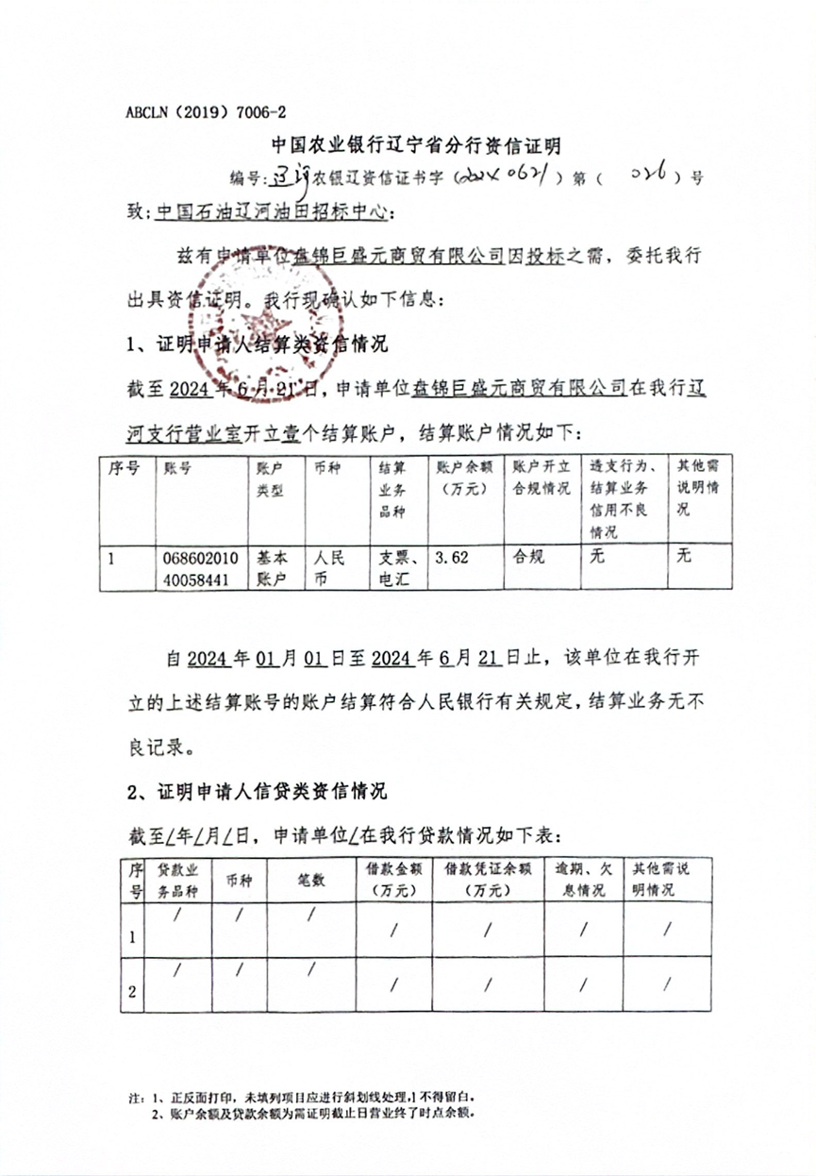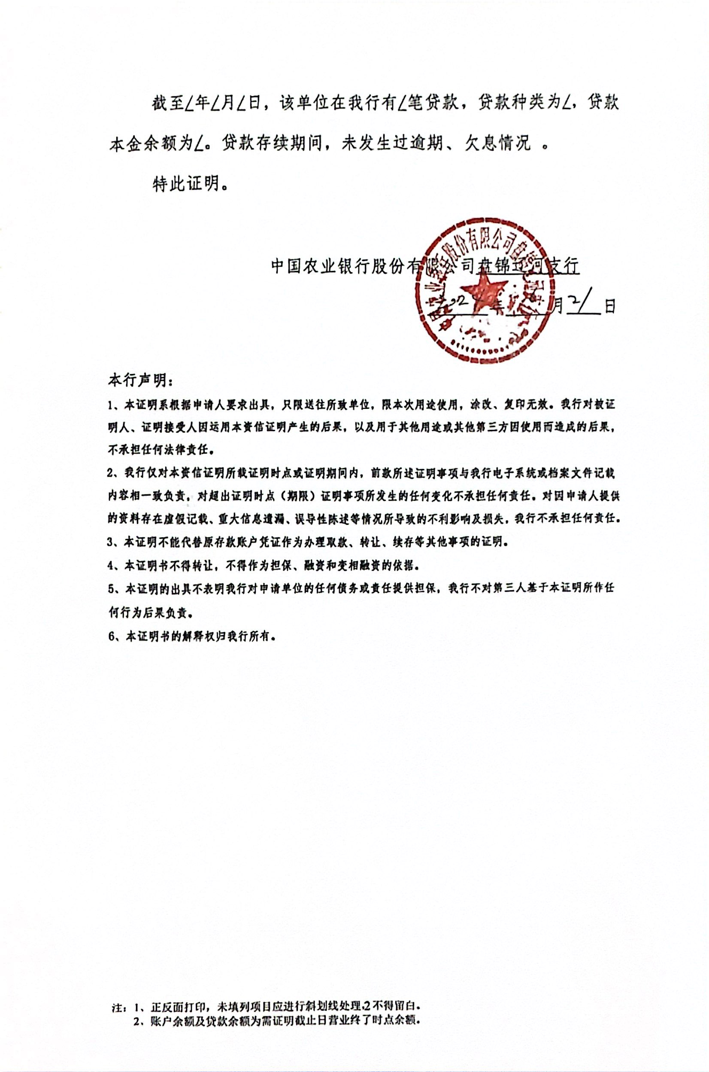

供货承诺

致：辽河油田建设有限公司

我公司按照招标人下达的采购订单承诺48小时内供货。

投标人： 盘锦巨盛元商贸有限公司
2024 年 7 月 28 日

物资质量保证措施
一、目的
为确保本项目消耗料物资的质量满足工程需求，防止因消耗料质量问题导致的工程事故，特制定本消耗料物资质量保证措施。
二、适用范围
本措施适用于本项目所有消耗料的采购、验收、储存、使用和管理，包括但不限于五金交电、化工原料、润滑油、燃料、劳保用品等。
三、质量保证体系
1. 建立专门的消耗料质量管理体系，明确各部门、岗位在消耗料质量管理中的职责。
2. 设立消耗料质量管理小组，负责消耗料的质量监督、检查和问题处理。
四、供应商管理
1. 严格筛选消耗料供应商，要求供应商提供产品质量证明、资质证书等相关文件。
2. 建立供应商评价体系，定期对供应商的产品质量、交货期、服务等方面进行评价，并根据评价结果调整供应商名录。
五、采购管理
1. 根据项目需求，制定消耗料采购计划，明确消耗料的品种、规格、数量、质量标准等。
2. 采购过程中，严格执行比价、询价程序，确保采购的消耗料性价比高、质量可靠。
六、验收管理
1. 消耗料到货后，由专人负责验收，检查产品的包装、标识、数量、质量证明文件等。
2. 对关键消耗料进行抽样检测，确保其性能指标符合要求。
3. 验收不合格的消耗料，坚决退回供应商，并按照合同约定追究其责任。
七、储存与保管
1. 根据消耗料的特性，选择合适的储存环境，避免因储存条件不当导致的质量问题。
2. 建立消耗料库存管理制度，实行先进先出原则，防止消耗料过期、变质。
3. 定期对库存消耗料进行检查，确保物资安全、完整。
八、使用管理
1. 加强对施工人员的管理，确保消耗料按照正确的方法和标准使用。
2. 对使用过程中的消耗料质量进行监控，发现问题及时上报并处理。
九、质量记录与追溯
1. 建立消耗料质量记录制度，记录消耗料的采购、验收、储存、使用等环节的质量情况。
2. 对消耗料的质量问题进行追溯，查明原因，采取纠正和预防措施。
十、培训与宣传
1. 定期对相关人员进行消耗料质量管理培训，提高质量管理意识。
2. 加强对消耗料质量重要性的宣传，确保全体员工认识到质量保证的重要性。
十一、应急预案
1. 制定消耗料质量应急预案，明确应急处理流程和责任人。
2. 发生消耗料质量问题时，立即启动应急预案，采取措施减少损失。
本措施由项目管理部门负责解释和修订，自发布之日起实施。全体员工应严格遵守，确保消耗料物资质量得到有效控制。

售后服务方案

售后服务制度
一、售后服务宗旨
我公司始终坚持以客户为中心，以提高客户满意度为目标，为客户提供优质的售后服务。我们承诺：在产品质量和售后服务上，我们将竭尽全力，让每一位客户都能享受到满意的服务体验。
二、售后服务范围
1. 我公司提供的产品均享有自购买之日起两年的质保期。在质保期内，如产品出现非人为损坏的质量问题，我们将免费提供维修或更换服务。
2. 质保期外的产品，如出现故障，我们将提供有偿维修服务，维修费用将根据实际情况而定。
3. 我公司提供的售后服务仅限于产品本身，不包括因使用不当、操作失误、意外事故等导致的损坏。
三、售后服务流程
1. 客户在使用过程中遇到问题，我们将有专业的人员为您解答和处理。
2. 客户如需维修或更换产品，请提前与售后服务人员联系，确认故障情况及服务需求。
3. 售后服务人员将在接到客户需求后，及时安排维修或更换事宜，并与客户约定服务时间。
4. 售后服务人员将在约定时间上门服务，如遇特殊情况需调整服务时间的，请提前与客户沟通。
5. 售后服务人员提供服务后，需向客户解释故障原因、维修过程及注意事项，确保客户正确使用产品。
6. 售后服务人员离开前，需征得客户满意，并填写售后服务记录表，以便跟踪服务质量。
四、售后服务承诺

1. 响应时间：售后服务热线全天24小时为您服务，在接到甲方通知后，我们将在8小时内到达现场处理问题。
我公司建立了辽河地区24小时服务热线和服务站，相关联系信息如下：
辽河地区住址：辽宁省盘锦市兴隆台区石油装备制造基地1-82-461
联系人：陈畅
联系电话：18942751175
2. 配件供应：我们将备足常用配件，确保客户在质保期内能及时更换到位。
3. 服务质量：售后服务人员均经过专业培训，具备丰富的维修经验，确保服务质量。
五、售后服务反馈
我们非常重视客户的反馈意见，如您对我们的售后服务有任何建议或不满，请随时向我们提出，我们将认真对待并持续改进。感谢您对我们公司的支持和信任！

售后服务人员
售后服务组织机构图
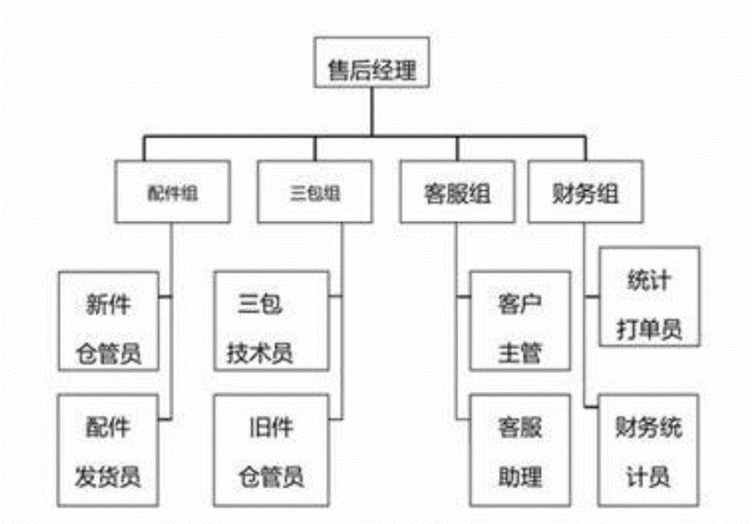

失信扣分

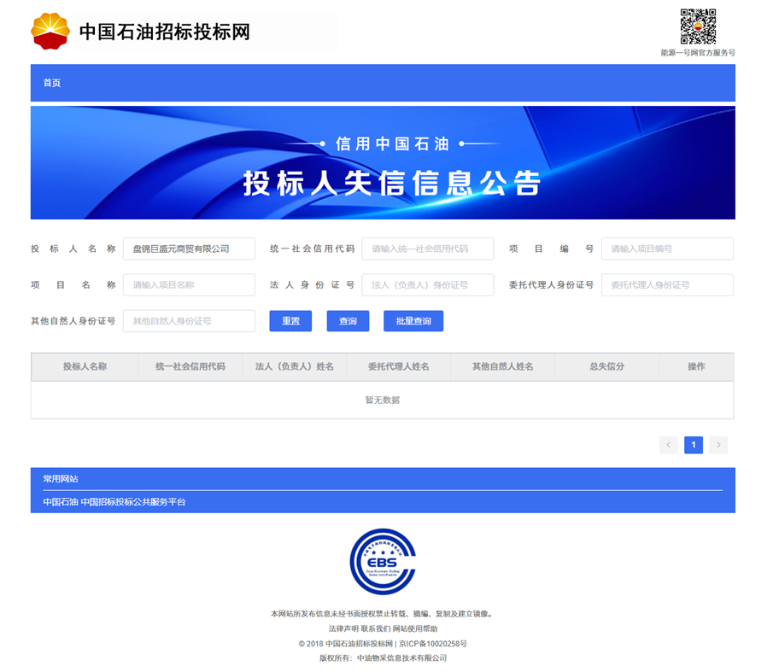

供货要求响应
我公司完全符合以下要求
1、按照招标人合同条款签订物资买卖合同，招标人与中标人针对买卖物资签订技术协议，技术协议为买卖合同组成的一部分，不允许以任何名义变更中标金额。
2、技术标准及质量要求
2.1中标人对质量实行三包：包退、包换、包赔，因质量问题造成的一切损失由中标人负责。
2.2本此招标所提供货物的主要技术标准及要求，必须符合招标公告中第2.3条规定。
2.3中标人需要提供符合标准要求的合格证、质量证明文件及检验报告等。
3、包装方式：按照产品质量标准和Q/SY 1033-2012《常用物资保管保养管理规范》执行；该标准无对应物资包装标准要求的，按照相关行业标准执行；行业标准无对应物资包装标准要求的，按照相关国家标准执行。
4、运输费用：由中标人负责运抵本次招标规定地点，期间所发生的全部费用由中标人承担。
5、验收方式：货到后由招标人按相关标准组织验收。中标人必须供应质量合格的产品，如发现质量不合格，且不按期整改的，招标人有权终止中标人中标资格，中标人需承担相应的违约责任。
6、违约责任：按合同约定执行。
7、附件4投标人承诺。
8、QHSE管理要求：
中标人所提供产品及包装物，在产品质量、环境保护、人身健康方面必须达到国家相关标准和要求，因其所供产品及包装物原因而引发的产品质量、环境保护、人身健康等方面的事故或损害，由中标人承担全部责任。

投标人不得存在的其他情形说明
我公司不存在以下情形
(1)投标人不得相互串通投标，不得排挤其他投标人的公平竞争，损害招标人或者其他投标人的合法权益。
(2)投标人不得与招标人串通投标，损害国家利益、社会公共利益、集团公司利益或者他人的合法权益。
(3)投标人不得以向招标人或者评标委员会成员等对招标有影响力的单位和个人提供财务或者其他好处等不正当手段谋取中标。
(4)投标人不得以可能影响合同履行的异常低价竞标，也不得以他人名义投标、允许他人以本人名义投标或者以其他方式弄虚作假投标。
（5）评标时评标委员会查询“中国裁判文书网”网站（http://wenshu.court.gov.cn），投标人或其法定代表人（单位负责人）在投标截止时间前3年内有行贿犯罪的（以判决生效日为准）。

投标保证金缴费证明资料
